Державне комунальне підприємство «Луцьктепло»

Затверджено:
Рішенням Уповноваженої особи
від «30» травня 2023 року,
протокол № 119
Уповноважена особа з публічних закупівель

_____________/Петраш О.М./

ТЕНДЕРНА ДОКУМЕНТАЦІЯ
(процедура закупівлі – відкриті торги)

на закупівлю робіт за кодом ДК 021:2015 код – 45230000-8 – Будівництво трубопроводів, ліній зв’язку та електропередач, шосе, доріг, аеродромів і залізничних доріг; вирівнювання поверхонь (Роботи по об’єкту: «Реконструкція теплових мереж від ВТ-22 на просп. Відродження, 20 до ВТ-28 на просп. Відродження, 16 в м. Луцьку»)

м. Луцьк – 2023
 | Розділ I. Загальні положення.
1. | Терміни, які вживаються в тендерній документації | Тендерна документація розроблена на виконання вимог Закону України "Про публічні закупівлі" (далі – Закон) з урахуванням Постанови Кабінету Міністрів України від 12 жовтня 2022 р. № 1178 "Про затвердження особливостей здійснення публічних закупівель товарів, робіт і послуг для замовників, передбачених Законом України "Про публічні закупівлі", на період дії правового режиму воєнного стану в Україні та протягом 90 днів з дня його припинення або скасування" (далі – Особливості здійснення публічних закупівель).
2. | Інформація про замовника торгів:
2.1 | повне найменування | Державне комунальне підприємство «ЛУЦЬКТЕПЛО»
2.2 | місцезнаходження | 43005, м. Луцьк, вул. Гулака-Артемовського, 20
2.3 | посадова особа замовника, уповноважена здійснювати зв'язок з учасниками | Петраш Олександр Миколайович – Уповноважена особа з публічних закупівель, начальник відділу закупівель та закупівельної логістики – вул. Гулака-Артемовського, 20, м. Луцьк, 43005 – тел.: (0332) 28-30-64, e-mail: lutskteplo106@gmail.com
3. | Процедура закупівлі | Відкриті торги
4. | Інформація про предмет закупівлі
4.1 | назва предмета закупівлі | ДК 021:2015 код – 45230000-8 – Будівництво трубопроводів, ліній зв’язку та електропередач, шосе, доріг, аеродромів і залізничних доріг; вирівнювання поверхонь (Роботи по об’єкту: «Реконструкція теплових мереж від ВТ-22 на просп. Відродження, 20 до ВТ-28 на просп. Відродження, 16 в м. Луцьку»)
4.2 | опис окремої частини (частин) предмета закупівлі (Лота), щодо якої можуть бути подані тендерні пропозиції | Закупівля здійснюється щодо предмету закупівлі в цілому
4.3 | місце, кількість, обсяг поставки товарів (надання послуг, виконання робіт) | 43024, м. Луцьк, просп. Відродження;  1 робота
4.4 | строк поставки товарів (надання послуг, виконання робіт) | Строк виконання всіх підрядних робіт становить 45 (сорок п’ять) календарних днів з моменту укладання Договору.
5. | Недискримінація учасників | Учасники (резиденти та нерезиденти) всіх форм власності та організаційно-правових форм беруть участь у процедурах закупівель на рівних умовах.
6. | Інформація про валюту, у якій повинно бути розраховано та зазначено ціну тендерної пропозиції | Валютою тендерної пропозиції є національна валюта України - гривня.  У разі якщо учасником процедури закупівлі є нерезидент, такий Учасник зазначає ціну пропозиції в електронній системі закупівель у валюті – гривня.
7. | Інформація про мову (мови), якою (якими) повинно бути складено тендерні пропозиції | Під час проведення процедур закупівель усі документи, що готуються замовником, викладаються українською мовою.  Під час проведення процедури закупівлі усі документи, що мають відношення до тендерної пропозиції та складаються безпосередньо учасником, викладаються українською мовою.  У разі надання інших документів складених мовою іншою ніж українська мова, такі документи повинні супроводжуватися перекладом українською мовою, переклад (або справжність підпису перекладача) - засвідчений нотаріально або легалізований у встановленому законодавством України порядку. Тексти повинні бути автентичними, визначальним є текст, викладений українською мовою.
8 | Інформація про прийняття чи неприйняття до розгляду тендерної пропозиції, ціна якої є вищою, ніж очікувана вартість предмета закупівлі, визначена замовником в оголошенні про проведення відкритих торгів | Тендерна пропозиція, ціна якої є вищою, ніж очікувана вартість предмета закупівлі, визначена замовником в оголошенні про проведення відкритих торгів, не приймається до розгляду та відхиляється замовником.
Розділ II. Порядок внесення змін та надання роз’яснень до тендерної документації.
1. | Процедура надання роз’яснень щодо тендерної документації | Фізична/юридична особа має право не пізніше ніж за три дні до закінчення строку подання тендерної пропозиції звернутися через електронну систему закупівель до замовника за роз’ясненнями щодо тендерної документації та/або звернутися до замовника з вимогою щодо усунення порушення під час проведення тендеру. Усі звернення за роз’ясненнями та звернення щодо усунення порушення автоматично оприлюднюються в електронній системі закупівель без ідентифікації особи, яка звернулася до замовника. Замовник повинен протягом трьох днів з дати їх оприлюднення надати роз’яснення на звернення шляхом оприлюднення його в електронній системі закупівель.  У разі несвоєчасного надання замовником роз’яснень щодо змісту тендерної документації електронна система закупівель автоматично зупиняє перебіг відкритих торгів.  Для поновлення перебігу відкритих торгів замовник повинен розмістити роз’яснення щодо змісту тендерної документації в електронній системі закупівель з одночасним продовженням строку подання тендерних пропозицій не менш як на чотири дні.
2. | Внесення змін до тендерної документації | Замовник має право з власної ініціативи або у разі усунення порушень вимог законодавства у сфері публічних закупівель, викладених у висновку органу державного фінансового контролю відповідно до статті 8 Закону, або за результатами звернень, або на підставі рішення органу оскарження внести зміни до тендерної документації. У разі внесення змін до тендерної документації строк для подання тендерних пропозицій продовжується замовником в електронній системі закупівель, а саме в оголошенні про проведення відкритих торгів, таким чином, щоб з моменту внесення змін до тендерної документації до закінчення кінцевого строку подання тендерних пропозицій залишалося не менше чотирьох днів.  Зміни, що вносяться замовником до тендерної документації, розміщуються та відображаються в електронній системі закупівель у вигляді нової редакції тендерної документації додатково до початкової редакції тендерної документації. Замовник разом із змінами до тендерної документації в окремому документі оприлюднює перелік змін, що вносяться. Зміни до тендерної документації у машинозчитувальному форматі розміщуються в електронній системі закупівель протягом одного дня з дати прийняття рішення про їх внесення.
Розділ III. Інструкція з підготовки тендерної пропозиції.
1. | Зміст і спосіб подання тендерної пропозиції | 1.1. Тендерна пропозиція подається в електронній формі через електронну систему закупівель шляхом заповнення електронних форм з окремими полями, у яких зазначається інформація про ціну, інші критерії оцінки (у разі їх встановлення замовником), інформація від учасника процедури закупівлі про його відповідність кваліфікаційним (кваліфікаційному) критеріям (у разі їх (його) встановлення, наявність/відсутність підстав, установлених у пункті 47 Особливостей здійснення публічних закупівель і в тендерній документації, та шляхом завантаження необхідних документів, що вимагаються замовником у тендерній документації, а саме:  Заповненої та підписаної тендерної пропозиції (за формою, встановленою Додатком 2 до цієї тендерної документації);  Інформації та документів, що підтверджують відповідність учасника кваліфікаційним критеріям (Додаток 1 до цієї тендерної документації);  Інформації про необхідні технічні, якісні та кількісні характеристики предмета закупівлі, а також відповідну технічну специфікацію (Додаток 3 до цієї тендерної документації);  Інші документи, що має містити тендерна пропозиція (Додаток 1 до цієї тендерної документації).  1.2. Повноваження щодо підпису документів тендерної пропозиції уповноваженої особи учасника процедури закупівлі підтверджується: для посадових (службових) осіб учасника, які уповноважені підписувати документи пропозиції та вчиняти інші юридично значущі дії від імені учасника на підставі положень установчих документів – розпорядчий документ про призначення (обрання) на посаду відповідної особи (наказ про призначення та/або протокол зборів засновників тощо); для осіб, що уповноважені представляти інтереси учасника під час проведення процедури закупівлі, та які не входять до кола осіб, які представляють інтереси учасника без довіреності – довіреність, оформлена у відповідності до вимог чинного законодавства, із зазначенням повноважень повіреного, разом з документами, що у відповідності до цього пункту підтверджують повноваження посадової (службової) особи учасника, що підписала від імені учасника вказану довіреність.  У разі якщо тендерна пропозиція подається об'єднанням учасників, до неї обов'язково включається документ про створення такого об'єднання.  Кожен учасник має право подати тільки одну тендерну пропозицію.  Усі документи (довідки, інформаційні довідки, листи тощо), які складаються безпосередньо учасником та завантажуються в електронну систему закупівель, повинні бути складені на фірмовому бланку та містити посаду, прізвище, ініціали.  Тендерна пропозиція подається учасником закупівлі з урахуванням вимог законів України "Про електронні документи та електронний документообіг" та "Про електронні довірчі послуги" № 2155-VIII від 05 жовтня 2017 року, тобто згідно пункту 2 статті 17 Закону України "Про електронні довірчі послуги" електронна взаємодія фізичних та юридичних осіб, яка потребує відправлення, отримання, використання та постійного зберігання за участю третіх осіб електронних даних, аналоги яких на паперових носіях повинні містити власноручний підпис відповідно до законодавства, а також автентифікація в складових частинах інформаційних систем, в яких здійснюється обробка таких електронних даних та володільцями інформації в яких є органи державної влади, органи місцевого самоврядування, підприємства, установи та організації державної форми власності, повинні здійснюватися з використанням кваліфікованих електронних довірчих послуг.  Тобто, документи тендерної пропозиції учасника, що подаються у складі тендерної пропозиції, мають бути надані у формі електронного документа через електронну систему закупівель із накладанням електронного підпису, що базується на кваліфікованому сертифікаті електронного підпису, відповідно до вимог Закону України "Про електронні довірчі послуги".  Повноваження особи щодо підпису документів тендерної пропозиції підтверджуються відповідно до поданих документів, що вимагаються згідно п. 1.2. цього розділу тендерної документації.  Файл накладеного електронного підпису повинен бути придатний для перевірки на сайті Центрального засвідчуваного органу за посиланням –http://czo.gov.ua/verify
2. | Забезпечення тендерної пропозиції | Не вимагається.
3. | Умови повернення чи неповернення забезпечення тендерної пропозиції | Не вимагається.
4. | Строк, протягом якого тендерні пропозиції є дійсними | Строк дії тендерної пропозиції, протягом якого тендерні пропозиції вважаються дійсними, становить 95 днів (…але не менше 90 днів відповідно до Закону) із дати кінцевого строку подання тендерних пропозицій.  До закінчення зазначеного строку замовник має право вимагати від учасників процедури закупівлі продовження строку дії тендерних пропозицій. Учасник процедури закупівлі має право:  - відхилити таку вимогу, не втрачаючи при цьому наданого ним забезпечення тендерної пропозиції;  - погодитися з вимогою та продовжити строк дії поданої ним тендерної пропозиції і наданого забезпечення тендерної пропозиції.  У разі необхідності учасник процедури закупівлі має право з власної ініціативи продовжити строк дії своєї тендерної пропозиції, повідомивши про це замовникові через електронну систему закупівель.
5. | Кваліфікаційні критерії до учасників | В Додатку 1 до цієї тендерної документації обов’язково зазначаються один або кілька кваліфікаційних критеріїв відповідно до статті 16 Закону з урахуванням положень Особливостей здійснення публічних закупівель та інформація про спосіб підтвердження відповідності учасників процедури закупівлі установленим критеріям і вимогам згідно із законодавством.
6. | Підстави, встановлені пунктом 47 Особливостей здійснення публічних закупівель | Замовник приймає рішення про відмову учаснику процедури закупівлі в участі у відкритих торгах та зобов’язаний відхилити тендерну пропозицію учасника процедури закупівлі в разі, коли:  1) замовник має незаперечні докази того, що учасник процедури закупівлі пропонує, дає або погоджується дати прямо чи опосередковано будь-якій службовій (посадовій) особі замовника, іншого державного органу винагороду в будь-якій формі (пропозиція щодо наймання на роботу, цінна річ, послуга тощо) з метою вплинути на прийняття рішення щодо визначення переможця процедури закупівлі;  2) відомості про юридичну особу, яка є учасником процедури закупівлі, внесено до Єдиного державного реєстру осіб, які вчинили корупційні або пов’язані з корупцією правопорушення;  3) керівника учасника процедури закупівлі, фізичну особу, яка є учасником процедури закупівлі, було притягнуто згідно із законом до відповідальності за вчинення корупційного правопорушення або правопорушення, пов’язаного з корупцією;  4) суб’єкт господарювання (учасник процедури закупівлі) протягом останніх трьох років притягувався до відповідальності за порушення, передбачене пунктом 4 частини другої статті 6, пунктом 1 статті 50 Закону України “Про захист економічної конкуренції”, у вигляді вчинення антиконкурентних узгоджених дій, що стосуються спотворення результатів тендерів;  5) фізична особа, яка є учасником процедури закупівлі, була засуджена за кримінальне правопорушення, вчинене з корисливих мотивів (зокрема, пов’язане з хабарництвом та відмиванням коштів), судимість з якої не знято або не погашено в установленому законом порядку;  6) керівник учасника процедури закупівлі був засуджений за кримінальне правопорушення, вчинене з корисливих мотивів (зокрема, пов’язане з хабарництвом, шахрайством та відмиванням коштів), судимість з якого не знято або не погашено в установленому законом порядку;  7) тендерна пропозиція подана учасником процедури закупівлі, який є пов’язаною особою з іншими учасниками процедури закупівлі та/або з уповноваженою особою (особами), та/або з керівником замовника;  8) учасник процедури закупівлі визнаний в установленому законом порядку банкрутом та стосовно нього відкрита ліквідаційна процедура;  9) у Єдиному державному реєстрі юридичних осіб, фізичних осіб - підприємців та громадських формувань відсутня інформація, передбачена пунктом 9 частини другої статті 9 Закону України “Про державну реєстрацію юридичних осіб, фізичних осіб - підприємців та громадських формувань” (крім нерезидентів);  10) юридична особа, яка є учасником процедури закупівлі (крім нерезидентів), не має антикорупційної програми чи уповноваженого з реалізації антикорупційної програми, якщо вартість закупівлі товару (товарів), послуги (послуг) або робіт дорівнює чи перевищує 20 млн. гривень (у тому числі за лотом);  11) учасник процедури закупівлі або кінцевий бенефіціарний власник, член або учасник (акціонер) юридичної особи - учасника процедури закупівлі є особою, до якої застосовано санкцію у вигляді заборони на здійснення нею публічних закупівель товарів, робіт і послуг згідно із Законом України “Про санкції”;  12) керівника учасника процедури закупівлі, фізичну особу, яка є учасником процедури закупівлі, було притягнуто згідно із законом до відповідальності за вчинення правопорушення, пов’язаного з використанням дитячої праці чи будь-якими формами торгівлі людьми.  Замовник може прийняти рішення про відмову учаснику процедури закупівлі в участі у відкритих торгах та відхилити тендерну пропозицію учасника процедури закупівлі в разі, коли учасник процедури закупівлі не виконав свої зобов’язання за раніше укладеним договором про закупівлю із цим самим замовником, що призвело до його дострокового розірвання, і було застосовано санкції у вигляді штрафів та/або відшкодування збитків протягом трьох років з дати дострокового розірвання такого договору. Учасник процедури закупівлі, що перебуває в обставинах, зазначених у цьому абзаці, може надати підтвердження вжиття заходів для доведення своєї надійності, незважаючи на наявність відповідної підстави для відмови в участі у відкритих торгах. Для цього учасник (суб’єкт господарювання) повинен довести, що він сплатив або зобов’язався сплатити відповідні зобов’язання та відшкодування завданих збитків. Якщо замовник вважає таке підтвердження достатнім, учаснику процедури закупівлі не може бути відмовлено в участі в процедурі закупівлі.  Переможець процедури закупівлі у строк, що не перевищує чотири дні з дати оприлюднення в електронній системі закупівель повідомлення про намір укласти договір про закупівлю, повинен надати замовнику шляхом оприлюднення в електронній системі закупівель документи, що підтверджують відсутність підстав, зазначених у підпунктах 3, 5, 6 і 12 та в абзаці чотирнадцятому пункту 47 Особливостей здійснення публічних закупівель (згідно Додатку 1 до цієї тендерної документації). Замовник не вимагає документального підтвердження публічної інформації, що оприлюднена у формі відкритих даних згідно із Законом України “Про доступ до публічної інформації” та/або міститься у відкритих публічних електронних реєстрах, доступ до яких є вільним, або публічної інформації, що є доступною в електронній системі закупівель, крім випадків, коли доступ до такої інформації є обмеженим на момент оприлюднення оголошення про проведення відкритих торгів.  Учасник процедури закупівлі підтверджує відсутність підстав, зазначених в пункті 47 Особливостей здійснення публічних закупівель (крім підпунктів 1 і 7, абзацу чотирнадцятого пункту 47 Особливостей здійснення публічних закупівель), шляхом самостійного декларування відсутності таких підстав в електронній системі закупівель під час подання тендерної пропозиції.  Замовник не вимагає від учасника процедури закупівлі під час подання тендерної пропозиції в електронній системі закупівель будь-яких документів, що підтверджують відсутність підстав, визначених в пункті 47 Особливостей здійснення публічних закупівель (крім абзацу чотирнадцятого пункту 47 Особливостей здійснення публічних закупівель), крім самостійного декларування відсутності таких підстав учасником процедури закупівлі відповідно до абзацу шістнадцятого пункту 47 Особливостей здійснення публічних закупівель.  Замовник самостійно за результатами розгляду тендерної пропозиції учасника процедури закупівлі підтверджує в електронній системі закупівель відсутність в учасника процедури закупівлі підстав, визначених підпунктами 1 і 7 пункту 47 Особливостей здійснення публічних закупівель.  Замовник не вимагає документального підтвердження інформації про відсутність підстав для відхилення тендерної пропозиції учасника процедури закупівлі та/або переможця, визначених пунктом 47 Особливостей здійснення публічних закупівель, у разі, коли така інформація є публічною, що оприлюднена у формі відкритих даних згідно із Законом України “Про доступ до публічної інформації”, та/або міститься у відкритих публічних електронних реєстрах, доступ до яких є вільним, та/або може бути отримана електронною системою закупівель шляхом обміну інформацією з іншими державними системами та реєстрами.  Для об’єднання учасників як учасника процедури закупівлі замовником зазначаються умови щодо надання інформації та способу підтвердження відповідності таких учасників об’єднання установленим кваліфікаційним критеріям та підставам, визначеним пунктом 47 Особливостей здійснення публічних закупівель.  У разі коли учасник процедури закупівлі має намір залучити інших суб’єктів господарювання як субпідрядників/співвиконавців в обсязі не менш як 20 відсотків вартості договору про закупівлю у разі закупівлі робіт або послуг для підтвердження його відповідності кваліфікаційним критеріям відповідно до частини третьої статті 16 Закону (у разі застосування таких критеріїв до учасника процедури закупівлі), замовник перевіряє таких суб’єктів господарювання щодо відсутності підстав, визначених пунктом 47 Особливостей здійснення публічних закупівель.
7. | Інформація про технічні, якісні та кількісні характеристики предмета закупівлі | Учасники процедури закупівлі повинні надати в складі тендерних пропозицій інформацію та документи, які підтверджують відповідність тендерної пропозиції учасника технічним, якісним, кількісним та іншим вимогам до предмета закупівлі, встановленим замовником, у тому числі відповідну технічну специфікацію (сертифікати та ін.). Технічні, якісні характеристики предмета закупівлі повинні передбачати необхідність застосування заходів із захисту довкілля. Перелік вимог до предмета закупівлі викладено в Додатку 3 до цієї тендерної документації.  У даній тендерній документації всі посилання на конкретні марку чи виробника або на конкретний процес, що характеризує продукт чи послугу певного суб’єкта господарювання, чи на торгові марки, патенти, типи або конкретне місце походження чи спосіб виробництва вживаються у значенні "або еквівалент".
8. | Внесення змін або відкликання тендерної пропозиції учасником | Учасник процедури закупівлі має право внести зміни до своєї тендерної пропозиції або відкликати її до закінчення кінцевого строку її подання без втрати свого забезпечення тендерної пропозиції. Такі зміни або заява про відкликання тендерної пропозиції враховуються, якщо вони отримані електронною системою закупівель до закінчення кінцевого строку подання тендерних пропозицій.
Розділ IV. Подання та розкриття тендерної пропозиції.
1. | Кінцевий строк подання тендерної пропозиції | Кінцевий строк подання тендерних пропозицій 07.06.2023р.  Строк для подання тендерних пропозицій не може бути менше, ніж сім днів з дня оприлюднення оголошення про проведення відкритих торгів в електронній системі закупівель.  Отримана тендерна пропозиція/пропозиція вноситься автоматично до реєстру отриманих тендерних пропозицій/пропозицій, у якому відображається інформація про надані тендерні пропозиції/пропозиції, а саме:  1) унікальний номер оголошення про проведення конкурентної процедури закупівлі/спрощеної закупівлі, присвоєний електронною системою закупівель;  2) найменування та ідентифікаційний код учасника в Єдиному державному реєстрі юридичних осіб, фізичних осіб - підприємців та громадських формувань;  3) дата та час подання тендерної пропозиції/пропозиції.  Тендерні пропозиції після закінчення кінцевого строку їх подання не приймаються електронною системою закупівель.
2. | Дата та час розкриття тендерної пропозиції | Дата і час розкриття тендерних пропозицій, дата і час проведення електронного аукціону визначаються електронною системою закупівель автоматично в день оприлюднення замовником оголошення про проведення відкритих торгів в електронній системі закупівель.
Розділ V. Оцінка тендерної пропозиції.
1. | Перелік критеріїв оцінки та методика оцінки тендерних пропозицій із зазначенням питомої ваги кожного критерію | Оцінка тендерної пропозиції проводиться електронною системою закупівель автоматично на основі критеріїв і методики оцінки, визначених замовником у тендерній документації, шляхом визначення тендерної пропозиції найбільш економічно вигідною.  Найбільш економічно вигідною тендерною пропозицією електронна система закупівель визначає тендерну пропозицію, ціна/приведена ціна якої є найнижчою.  Критерієм оцінки є ціна.
2. | Інша інформація | Для проведення відкритих торгів із застосуванням електронного аукціону повинно бути подано не менше двох тендерних пропозицій. Електронний аукціон проводиться електронною системою закупівель відповідно до статті 30 Закону.  Розгляд та оцінка тендерних пропозицій здійснюються відповідно до статті 29 Закону (положення частин другої, дванадцятої, шістнадцятої, абзаців другого і третього частини п’ятнадцятої статті 29 Закону не застосовуються) з урахуванням положень пункту 43 Особливостей здійснення публічних закупівель.  Якщо була подана одна тендерна пропозиція, електронна система закупівель після закінчення строку для подання тендерних пропозицій, визначених замовником в оголошенні про проведення відкритих торгів, розкриває всю інформацію, зазначену в тендерній пропозиції, крім інформації, визначеної пунктом 40 Особливостей здійснення публічних закупівель, не проводить оцінку такої тендерної пропозиції та визначає таку тендерну пропозицію найбільш економічно вигідною. Протокол розкриття тендерних пропозицій формується та оприлюднюється відповідно до частин третьої та четвертої статті 28 Закону.  Замовник розглядає таку тендерну пропозицію відповідно до вимог статті 29 Закону (положення частин другої, п’ятої - дев’ятої, одинадцятої, дванадцятої, чотирнадцятої, шістнадцятої, абзаців другого і третього частини п’ятнадцятої статті 29 Закону не застосовуються) з урахуванням положень пункту 43 Особливостей здійснення публічних закупівель. Замовник розглядає найбільш економічно вигідну тендерну пропозицію учасника процедури закупівлі відповідно до цього пункту щодо її відповідності вимогам тендерної документації.  Строк розгляду тендерної пропозиції/пропозиції, що за результатами оцінки визначена найбільш економічно вигідною, не повинен перевищувати п’яти робочих днів з дня визначення найбільш економічно вигідної пропозиції. Такий строк може бути аргументовано продовжено замовником до 20 робочих днів. У разі продовження строку замовник оприлюднює повідомлення в електронній системі закупівель протягом одного дня з дня прийняття відповідного рішення.  Якщо замовником під час розгляду тендерної пропозиції учасника процедури закупівлі виявлено невідповідності в інформації та/або документах, що подані учасником процедури закупівлі у тендерній пропозиції та/або подання яких передбачалося тендерною документацією, він розміщує у строк, який не може бути меншим, ніж два робочі дні до закінчення строку розгляду тендерних пропозицій, повідомлення з вимогою про усунення таких невідповідностей в електронній системі закупівель.  Під невідповідністю в інформації та/або документах, що подані учасником процедури закупівлі у складі тендерної пропозиції та/або подання яких вимагається тендерною документацією, розуміється у тому числі відсутність у складі тендерної пропозиції інформації та/або документів, подання яких передбачається тендерною документацією (крім випадків відсутності забезпечення тендерної пропозиції, якщо таке забезпечення вимагалося замовником, та/або відсутності інформації (та/або документів) про технічні та якісні характеристики предмета закупівлі, що пропонується учасником процедури в його тендерній пропозиції). Невідповідністю в інформації та/або документах, які надаються учасником процедури закупівлі на виконання вимог технічної специфікації до предмета закупівлі, вважаються помилки, виправлення яких не призводить до зміни предмета закупівлі, запропонованого учасником процедури закупівлі у складі його тендерної пропозиції, найменування товару, марки, моделі тощо.  Замовник не може розміщувати щодо одного і того ж учасника процедури закупівлі більше ніж один раз повідомлення з вимогою про усунення невідповідностей в інформації та/або документах, що подані учасником процедури закупівлі у складі тендерної пропозиції, крім випадків, пов’язаних з виконанням рішення органу оскарження.
3. | Відхилення тендерних пропозицій | Замовник відхиляє тендерну пропозицію із зазначенням аргументації в електронній системі закупівель у разі, коли:  1) учасник процедури закупівлі:  підпадає під підстави, встановлені пунктом 47 Особливостей здійснення публічних закупівель;  зазначив у тендерній пропозиції недостовірну інформацію, що є суттєвою для визначення результатів відкритих торгів, яку замовником виявлено згідно з абзацом першим пункту 42 Особливостей здійснення публічних закупівель;  не надав забезпечення тендерної пропозиції, якщо таке забезпечення вимагалося замовником;  не виправив виявлені замовником після розкриття тендерних пропозицій невідповідності в інформації та/або документах, що подані ним у складі своєї тендерної пропозиції, та/або змінив предмет закупівлі (його найменування, марку, модель тощо) під час виправлення виявлених замовником невідповідностей, протягом 24 годин з моменту розміщення замовником в електронній системі закупівель повідомлення з вимогою про усунення таких невідповідностей;  не надав обґрунтування аномально низької ціни тендерної пропозиції протягом строку, визначеного абзацом першим частини чотирнадцятої статті 29 Закону/абзацом дев’ятим пункту 37 Особливостей здійснення публічних закупівель;  визначив конфіденційною інформацію, що не може бути визначена як конфіденційна відповідно до вимог пункту 40 Особливостей здійснення публічних закупівель;  є громадянином Російської Федерації/Республіки Білорусь (крім того, що проживає на території України на законних підставах); юридичною особою, утвореною та зареєстрованою відповідно до законодавства Російської Федерації/Республіки Білорусь; юридичною особою, утвореною та зареєстрованою відповідно до законодавства України, кінцевим бенефіціарним власником, членом або учасником (акціонером), що має частку в статутному капіталі 10 і більше відсотків (далі - активи), якої є Російська Федерація/Республіка Білорусь, громадянин Російської Федерації/Республіки Білорусь (крім того, що проживає на території України на законних підставах), або юридичною особою, утвореною та зареєстрованою відповідно до законодавства Російської Федерації/Республіки Білорусь, крім випадків коли активи в установленому законодавством порядку передані в управління Національному агентству з питань виявлення, розшуку та управління активами, одержаними від корупційних та інших злочинів; або пропонує в тендерній пропозиції товари походженням з Російської Федерації/Республіки Білорусь (за винятком товарів, необхідних для ремонту та обслуговування товарів, придбаних до набрання чинності постановою Кабінету Міністрів України від 12 жовтня 2022 р. № 1178 “Про затвердження особливостей здійснення публічних закупівель товарів, робіт і послуг для замовників, передбачених Законом України “Про публічні закупівлі”, на період дії правового режиму воєнного стану в Україні та протягом 90 днів з дня його припинення або скасування” (Офіційний вісник України, 2022 р., № 84, ст. 5176);  2) тендерна пропозиція:  не відповідає умовам технічної специфікації та іншим вимогам щодо предмета закупівлі тендерної документації, крім невідповідності в інформації та/або документах, що може бути усунена учасником процедури закупівлі відповідно до пункту 43 Особливостей здійснення публічних закупівель;  є такою, строк дії якої закінчився;  є такою, ціна якої перевищує очікувану вартість предмета закупівлі, визначену замовником в оголошенні про проведення відкритих торгів, якщо замовник у тендерній документації не зазначив про прийняття до розгляду тендерної пропозиції, ціна якої є вищою, ніж очікувана вартість предмета закупівлі, визначена замовником в оголошенні про проведення відкритих торгів, та/або не зазначив прийнятний відсоток перевищення або відсоток перевищення є більшим, ніж зазначений замовником в тендерній документації;  не відповідає вимогам, установленим у тендерній документації відповідно до абзацу першого частини третьої статті 22 Закону;  3) переможець процедури закупівлі:  відмовився від підписання договору про закупівлю відповідно до вимог тендерної документації або укладення договору про закупівлю;  не надав у спосіб, зазначений в тендерній документації, документи, що підтверджують відсутність підстав, визначених у підпунктах 3, 5, 6 і 12 та в абзаці чотирнадцятому пункту 47 Особливостей здійснення публічних закупівель;  не надав забезпечення виконання договору про закупівлю, якщо таке забезпечення вимагалося замовником;  надав недостовірну інформацію, що є суттєвою для визначення результатів процедури закупівлі, яку замовником виявлено згідно з абзацом першим пункту 42 Особливостей здійснення публічних закупівель.  Замовник може відхилити тендерну пропозицію із зазначенням аргументації в електронній системі закупівель у разі, коли:  1) учасник процедури закупівлі надав неналежне обґрунтування щодо ціни або вартості відповідних товарів, робіт чи послуг тендерної пропозиції, що є аномально низькою;  2) учасник процедури закупівлі не виконав свої зобов’язання за раніше укладеним договором про закупівлю з тим самим замовником, що призвело до застосування санкції у вигляді штрафів та/або відшкодування збитків протягом трьох років з дати їх застосування, з наданням документального підтвердження застосування до такого учасника санкції (рішення суду або факт добровільної сплати штрафу, або відшкодування збитків).  Інформація про відхилення тендерної пропозиції, у тому числі підстави такого відхилення (з посиланням на відповідні положення цих особливостей та умови тендерної документації, яким така тендерна пропозиція та/або учасник не відповідають, із зазначенням, у чому саме полягає така невідповідність), протягом одного дня з дати ухвалення рішення оприлюднюється в електронній системі закупівель та автоматично надсилається учаснику процедури закупівлі/переможцю процедури закупівлі, тендерна пропозиція якого відхилена, через електронну систему закупівель.  У разі коли учасник процедури закупівлі, тендерна пропозиція якого відхилена, вважає недостатньою аргументацію, зазначену в повідомленні, такий учасник може звернутися до замовника з вимогою надати додаткову інформацію про причини невідповідності його пропозиції умовам тендерної документації, зокрема технічній специфікації, та/або його невідповідності кваліфікаційним критеріям, а замовник зобов’язаний надати йому відповідь з такою інформацією не пізніш як через чотири дні з дати надходження такого звернення через електронну систему закупівель, але до моменту оприлюднення договору про закупівлю в електронній системі закупівель відповідно до статті 10 Закону.  Замовник не відхиляє тендерну пропозицію при виявленні формальних (несуттєвих) помилок.  Формальними (несуттєвими) вважаються помилки, що пов'язані з оформленням тендерної пропозиції та не впливають на зміст тендерної пропозиції, а саме - технічні помилки та описки, а саме:  1) інформація/документ, подана учасником процедури закупівлі у складі тендерної пропозиції, містить помилку (помилки) у частині:  уживання великої літери;  уживання розділових знаків та відмінювання слів у реченні;  використання слова або мовного звороту, запозичених з іншої мови;  зазначення унікального номера оголошення про проведення конкурентної процедури закупівлі, присвоєного електронною системою закупівель та/або унікального номера повідомлення про намір укласти договір про закупівлю - помилка в цифрах;  застосування правил переносу частини слова з рядка в рядок;  написання слів разом та/або окремо, та/або через дефіс;  нумерації сторінок/аркушів (у тому числі кілька сторінок/аркушів мають однаковий номер, пропущені номери окремих сторінок/аркушів, немає нумерації сторінок/аркушів, нумерація сторінок/аркушів не відповідає переліку, зазначеному в документі).  2) помилка, зроблена учасником процедури закупівлі під час оформлення тексту документа/унесення інформації в окремі поля електронної форми тендерної пропозиції (у тому числі комп'ютерна коректура, заміна літери (літер) та/або цифри (цифр), переставлення літер (цифр) місцями, пропуск літер (цифр), повторення слів, немає пропуску між словами, заокруглення числа), що не впливає на ціну тендерної пропозиції учасника процедури закупівлі та не призводить до її спотворення та/або не стосується характеристики предмета закупівлі, кваліфікаційних критеріїв до учасника процедури закупівлі.  3) невірна назва документа (документів), що подається учасником процедури закупівлі у складі тендерної пропозиції, зміст якого відповідає вимогам, визначеним замовником у тендерній документації.  4) окрема сторінка (сторінки) копії документа (документів) не завірена підписом та/або печаткою учасника процедури закупівлі (у разі її використання).  5) у складі тендерної пропозиції немає документа (документів), на який посилається учасник процедури закупівлі у своїй тендерній пропозиції, при цьому замовником не вимагається подання такого документа в тендерній документації.  6) подання документа (документів) учасником процедури закупівлі у складі тендерної пропозиції, що не містить власноручного підпису уповноваженої особи учасника процедури закупівлі, якщо на цей документ (документи) накладено її кваліфікований електронний підпис.  7) подання документа (документів) учасником процедури закупівлі у складі тендерної пропозиції, що складений у довільній формі та не містить вихідного номера.  8) подання документа учасником процедури закупівлі у складі тендерної пропозиції, що є сканованою копією оригіналу документа/електронного документа.  9) подання документа учасником процедури закупівлі у складі тендерної пропозиції, який засвідчений підписом уповноваженої особи учасника процедури закупівлі та додатково містить підпис (візу) особи, повноваження якої учасником процедури закупівлі не підтверджені (наприклад, переклад документа завізований перекладачем тощо).  10) подання документа (документів) учасником процедури закупівлі у складі тендерної пропозиції, що містить (містять) застарілу інформацію про назву вулиці, міста, найменування юридичної особи тощо, у зв'язку з тим, що такі назва, найменування були змінені відповідно до законодавства після того, як відповідний документ (документи) був (були) поданий (подані).  11) подання документа (документів) учасником процедури закупівлі у складі тендерної пропозиції, в якому позиція цифри (цифр) у сумі є некоректною, при цьому сума, що зазначена прописом, є правильною.  12) подання документа (документів) учасником процедури закупівлі у складі тендерної пропозиції в форматі, що відрізняється від формату, який вимагається замовником у тендерній документації, при цьому такий формат документа забезпечує можливість його перегляду.
Розділ VI. Результати торгів та укладання договору про закупівлю.
1. | Відміна замовником торгів | Замовник відміняє відкриті торги у разі:  1) відсутності подальшої потреби в закупівлі товарів, робіт чи послуг;  2) неможливості усунення порушень, що виникли через виявлені порушення вимог законодавства у сфері публічних закупівель, з описом таких порушень;  3) скорочення обсягу видатків на здійснення закупівлі товарів, робіт чи послуг;  4) коли здійснення закупівлі стало неможливим внаслідок дії обставин непереборної сили.  У разі відміни відкритих торгів замовник протягом одного робочого дня з дати прийняття відповідного рішення зазначає в електронній системі закупівель підстави прийняття такого рішення.  Відкриті торги автоматично відміняються електронною системою закупівель у разі:  1) відхилення всіх тендерних пропозицій (у тому числі, якщо була подана одна тендерна пропозиція, яка відхилена замовником) згідно з Особливостями здійснення публічних закупівель;  2) неподання жодної тендерної пропозиції для участі у відкритих торгах у строк, установлений замовником згідно з Особливостями здійснення публічних закупівель.  Електронною системою закупівель автоматично протягом одного робочого дня з дати настання підстав для відміни відкритих торгів, визначених пунктом 51 Особливостей здійснення публічних закупівель, оприлюднюється інформація про відміну відкритих торгів.  Відкриті торги можуть бути відмінені частково (за лотом).  Інформація про відміну відкритих торгів автоматично надсилається всім учасникам процедури закупівлі електронною системою закупівель в день її оприлюднення.
2. | Строк укладання договору | З метою забезпечення права на оскарження рішень замовника до органу оскарження договір про закупівлю не може бути укладено раніше ніж через п’ять днів з дати оприлюднення в електронній системі закупівель повідомлення про намір укласти договір про закупівлю.  Замовник укладає договір про закупівлю з учасником, який визнаний переможцем процедури закупівлі, протягом строку дії його пропозиції, не пізніше ніж через 15 днів з дати прийняття рішення про намір укласти договір про закупівлю відповідно до вимог тендерної документації та тендерної пропозиції переможця процедури закупівлі. У випадку обґрунтованої необхідності строк для укладення договору може бути продовжений до 60 днів. У разі подання скарги до органу оскарження після оприлюднення в електронній системі закупівель повідомлення про намір укласти договір про закупівлю перебіг строку для укладення договору про закупівлю зупиняється.
3. | Проєкт договору про закупівлю | Проєкт договору про закупівлю викладено в Додатку 4 до цієї тендерної документації.
4. | Істотні умови, що обов’язково включаються до договору про закупівлю | Договір про закупівлю за результатами проведеної закупівлі згідно з пунктами 10 і 13 Особливостей здійснення публічних закупівель укладається відповідно до Цивільного і Господарського кодексів України з урахуванням положень статті 41 Закону, крім частин другої - п’ятої, сьомої - дев’ятої статті 41 Закону та Особливостей здійснення публічних закупівель.  Переможець процедури закупівлі під час укладення договору про закупівлю повинен надати відповідну інформацію про право підписання договору про закупівлю.  Умови договору про закупівлю не повинні відрізнятися від змісту тендерної пропозиції переможця процедури закупівлі, у тому числі за результатами електронного аукціону, крім випадків:  визначення грошового еквівалента зобов’язання в іноземній валюті;  перерахунку ціни в бік зменшення ціни тендерної пропозиції переможця без зменшення обсягів закупівлі;  перерахунку ціни та обсягів товарів в бік зменшення за умови необхідності приведення обсягів товарів до кратності упаковки.  Істотні умови договору про закупівлю, укладеного відповідно до пунктів 10 і 13 (крім підпункту 13 пункту 13) Особливостей здійснення публічних закупівель, не можуть змінюватися після його підписання до виконання зобов’язань сторонами в повному обсязі, крім випадків:  1) зменшення обсягів закупівлі, зокрема з урахуванням фактичного обсягу видатків замовника;  2) погодження зміни ціни за одиницю товару в договорі про закупівлю у разі коливання ціни такого товару на ринку, що відбулося з моменту укладення договору про закупівлю або останнього внесення змін до договору про закупівлю в частині зміни ціни за одиницю товару. Зміна ціни за одиницю товару здійснюється пропорційно коливанню ціни такого товару на ринку (відсоток збільшення ціни за одиницю товару не може перевищувати відсоток коливання (збільшення) ціни такого товару на ринку) за умови документального підтвердження такого коливання та не повинна призвести до збільшення суми, визначеної в договорі про закупівлю на момент його укладення;  3) покращення якості предмета закупівлі за умови, що таке покращення не призведе до збільшення суми, визначеної в договорі про закупівлю;  4) продовження строку дії договору про закупівлю та/або строку виконання зобов’язань щодо передачі товару, виконання робіт, надання послуг у разі виникнення документально підтверджених об’єктивних обставин, що спричинили таке продовження, у тому числі обставин непереборної сили, затримки фінансування витрат замовника, за умови, що такі зміни не призведуть до збільшення суми, визначеної в договорі про закупівлю;  5) погодження зміни ціни в договорі про закупівлю в бік зменшення (без зміни кількості (обсягу) та якості товарів, робіт і послуг);  6) зміни ціни в договорі про закупівлю у зв’язку з зміною ставок податків і зборів та/або зміною умов щодо надання пільг з оподаткування - пропорційно до зміни таких ставок та/або пільг з оподаткування, а також у зв’язку із зміною системи оподаткування пропорційно до зміни податкового навантаження внаслідок зміни системи оподаткування;  7) зміни встановленого згідно із законодавством органами державної статистики індексу споживчих цін, зміни курсу іноземної валюти, зміни біржових котирувань або показників Platts, ARGUS, регульованих цін (тарифів), нормативів, середньозважених цін на електроенергію на ринку “на добу наперед”, що застосовуються в договорі про закупівлю, у разі встановлення в договорі про закупівлю порядку зміни ціни;  8) зміни умов у зв’язку із застосуванням положень частини шостої статті 41 Закону.  У разі внесення змін до істотних умов договору про закупівлю у випадках, передбачених пунктом 19 Особливостей здійснення публічних закупівель, замовник обов’язково оприлюднює повідомлення про внесення змін до договору про закупівлю відповідно до вимог Закону з урахуванням Особливостей здійснення публічних закупівель.  Договір про закупівлю є нікчемним у разі:  1) коли замовник уклав договір про закупівлю з порушенням вимог, визначених пунктом 5 Особливостей здійснення публічних закупівель;  2) укладення договору про закупівлю з порушенням вимог пункту 18 Особливостей здійснення публічних закупівель;  3) укладення договору про закупівлю в період оскарження відкритих торгів відповідно до статті 18 Закону та Особливостей здійснення публічних закупівель;  4) укладення договору з порушенням строків, передбачених абзацами третім та четвертим пункту 49 Особливостей здійснення публічних закупівель, крім випадків зупинення перебігу строків у зв’язку з розглядом скарги органом оскарження відповідно до статті 18 Закону з урахуванням Особливостей здійснення публічних закупівель;  5) коли назва предмета закупівлі із зазначенням коду за Єдиним закупівельним словником не відповідає товарам, роботам чи послугам, що фактично закуплені замовником.
5. | Дії замовника при відмові переможця торгів підписати договір про закупівлю | У разі відмови переможця процедури закупівлі від підписання договору про закупівлю відповідно до вимог тендерної документації або укладення договору про закупівлю, замовник відхиляє тендерну пропозицію із зазначенням аргументації в електронній системі закупівель та розглядає наступну тендерну пропозицію у списку тендерних пропозицій, розташованих за результатами їх оцінки, починаючи з найкращої, яка вважається в такому випадку найбільш економічно вигідною, у порядку та строки, визначені Особливостями здійснення публічних закупівель.
6. | Забезпечення виконання договору про закупівлю | Учасник - переможець повинен не пізніше дати укладення договору про закупівлю внести забезпечення виконання такого договору.  Розмір забезпечення виконання договору про закупівлю:  - 5 відсотків вартості договору про закупівлю;  Забезпечення виконання договору здійснюється шляхом перерахування коштів на рахунок Замовника: р/р №UA 263204780000000026009252571 в АБ «УКРГАЗБАНК» м. Київ.  Документ що підтверджує внесення забезпечення виконання договору Учасником є платіжне доручення з відміткою банку про здійсненні платежу на рахунок Замовника.  Призначення платежу: забезпечення виконання договору про закупівлю робіт згідно ДК 021:2015 код – 45230000-8.  Замовник повертає забезпечення виконання договору про закупівлю після виконання учасником-переможцем договору, у разі визнання судом результатів процедури закупівлі або договору про закупівлю недійсними та у випадках, передбачених статтею 27 Закону України «Про публічні закупівлі», а також згідно з умовами, зазначеними в договорі, але не пізніше ніж протягом п’яти банківських днів з дня настання зазначених обставин.

Додаток 1
до тендерної документації

Перелік документів, які вимагаються для підтвердження відповідності пропозиції учасника кваліфікаційним та іншим вимогам замовника

Всі документи пропозиції учасника, передбачені в цій тендерній документації надаються у вигляді сканкопій (сканованих в форматі Portable Document Format, далі – pdf) та повинні бути надані через електронну систему закупівлі.
- Документи, що підтверджують відповідність учасника встановленим
кваліфікаційним критеріям:
1.1. Наявність фінансової спроможності, яка підтверджується фінансовою звітністю:
Копія Балансу за 2022 рік (Звіт про фінансовий стан)(Форма №1);
Копія звіту про фінансові результати за 2022 рік (звіт про сукупний дохід) (Форма №2) (Квитанція №2). Річний дохід за 2022 рік має становити не менше 100% очікуваної вартості предмету закупівлі.
Копія довідки з банку про рух коштів у 2023 році в сумі, яка має становити не менше 100% очікуваної вартості предмета закупівлі.
2. Документи, що підтверджують повноваження посадової особи або представника учасника торгів щодо підпису документів тендерної пропозиції (для посадових (службових) осіб учасника, які уповноважені підписувати документи пропозиції та вчиняти інші юридично значущі дії від імені учасника на підставі положень установчих документів – розпорядчий документ про призначення (обрання) на посаду відповідної особи (наказ про призначення та/або протокол зборів засновників тощо); для осіб, що уповноважені представляти інтереси учасника під час проведення процедури закупівлі, та які не входять до кола осіб, які представляють інтереси учасника без довіреності – довіреність, оформлена у відповідності до вимог чинного законодавства, із зазначенням повноважень повіреного, разом з документами, що у відповідності до цього пункту підтверджують повноваження посадової (службової) особи учасника, що підписала від імені учасника вказану довіреність).
3. Довідка (в довільній формі), яка містить відомості про учасника:
а) реквізити (адреса - юридична та фактична, телефон, факс);
б) керівництво (посада, ім'я, по батькові, телефон для контактів) - для юридичних осіб;
в) банківські реквізити.
4. Копія Статуту (для юридичних осіб) або лист у довільній формі з обов’язковим зазначенням коду доступу на веб-сайт Мінюсту України, за яким можливо здійснити пошук установчих документів юридичної особи - учасника.
5. Погоджений проєкт договору (Додаток 4 до цієї тендерної документації).

Переможець процедури закупівлі під час укладення договору про закупівлю повинен надати відповідну інформацію про право підписання договору про закупівлю, а саме
- копію Витягу з Єдиного державного реєстру юридичних осіб, фізичних осіб-підприємців
та громадських формувань.

Переможець процедури закупівлі у строк, що не перевищує чотири дні з дати оприлюднення в електронній системі закупівель повідомлення про намір укласти договір про закупівлю, повинен надати замовнику шляхом оприлюднення в електронній системі закупівель документи, що підтверджують відсутність підстав, зазначених у підпунктах 3, 5, 6 і 12 та в абзаці чотирнадцятому пункту 47 Особливостей здійснення публічних закупівель, а саме:

- інформаційна довідка з Єдиного державного реєстру осіб, які вчинили корупційні або пов’язані з корупцією правопорушення, яка формується учасником процедури закупівлі щодо керівника учасника процедури закупівлі, фізичну особу, яка є учасником, за посиланням https://corruptinfo.nazk.gov.ua/
- витяг з інформаційно-аналітичної системи «Облік відомостей про притягнення особи до кримінальної відповідальності та наявності судимості» про (не)притягнення до кримінальної відповідальності, відсутність (наявність) судимості або обмежень, передбачених кримінально-процесуальним законодавством України, який видається відповідно до наказу МВС від 30.03.2022 № 207 «Деякі питання ведення обліку відомостей про притягнення особи до кримінальної відповідальності та наявності судимості». Витяг надається щодо особи (осіб), визначеної згідно з підпунктами 5, 6, 12 пункту 47 Особливостей здійснення публічних закупівель. Витяг повинен бути виданий не раніше 30 (тридцяти) календарних днів відносно дати кінцевого строку подання тендерних пропозицій або на більш пізнішу дату. Додатково замовник може перевірити витяг за номером на офіційному сайті МВС за посиланням https://vytiah.mvs.gov.ua/app/checkStatus ;
- власна довідка з інформацією про те, що до переможця процедури закупівлі протягом останніх 3 (трьох) років замовником не було застосовано санкції у вигляді штрафів та/або відшкодування збитків через невиконання зобов’язань за раніше укладеним договором про закупівлю, що призвело до його дострокового розірвання. Довідка надається в довільній формі. Учасник процедури закупівлі, що перебуває в обставинах, зазначених у цьому абзаці, може надати підтвердження вжиття заходів для доведення своєї надійності, незважаючи на наявність відповідної підстави для відмови в участі у відкритих торгах. Для цього учасник (суб’єкт господарювання) повинен довести, що він сплатив або зобов’язався сплатити відповідні зобов’язання та відшкодування завданих збитків. Якщо Замовник вважає таке підтвердження достатнім, учаснику процедури закупівлі не може бути відмовлено в участі в процедурі закупівлі.

Примітки:
а) документи, що не передбачені законодавством для учасників - юридичних, фізичних осіб, у тому числі фізичних осіб - підприємців, не подаються ними у складі тендерної пропозиції, про що такий учасник повинен зазначити у довідці, з посиланням на норми відповідних законодавчих актів України;
б) Учасник-нерезидент повинен надати зазначені документи з урахуванням особливостей законодавства країни, в якій цей учасник зареєстрований (аналоги документів). У разі подання документу учасник-нерезидент повинен надати разом з ним лист з зазначенням замість якого документу він подав такий документ.

Додаток 2
до тендерної документації
ТЕНДЕРНА ПРОПОЗИЦІЯ
Відомості про учасника торгів
Повне найменування учасника
Керівництво (ПІБ, посада, контактні телефони)
Ідентифікаційний код за ЄДР (за наявності)
Місцезнаходження
Банківські реквізити
Особа, відповідальна здійснювати зв'язок з замовником (ПІБ, посада, контактні телефони)
Факс (за наявності)
Електронна адреса (за наявності)
Адреса власного вебпорталу (за наявності)

Ми, ____________________________(назва учасника), надаємо свою тендерну пропозицію щодо участі у торгах на закупівлю ___________________згідно з технічними та іншими вимогами замовника торгів.
Вивчивши тендерну документацію та технічні вимоги, на виконання зазначеного вище, ми, уповноважені на підписання договору, маємо можливість та погоджуємося виконати вимоги замовника та договору за наступними цінами (з урахуванням витрат на транспортування, поставку, усіх податків, зборів та платежів):
№  з/п | Найменування товарів, робіт, послуг | Од. вим. | К-ть | Ціна* за одиницю без ПДВ, грн. | Сума* без ПДВ, грн.
Всього (без ПДВ)
ПДВ**
Разом

Примітки:
* Ціна та сума мають бути зазначені у гривнях та після коми повинно бути не більше двох знаків.
** Для платників ПДВ
Ми погоджуємося дотримуватися умов цієї пропозиції протягом 95 днів із дати кінцевого строку подання тендерних пропозицій.
Якщо ми будемо визнані переможцем торгів, ми беремо на себе зобов’язання підписати Договір із замовником не раніше ніж через 5 днів з дати оприлюднення на веб-порталі Уповноваженого органу повідомлення про намір укласти договір про закупівлю та не пізніше ніж через 15 днів з дня прийняття рішення про намір укласти договір про закупівлю відповідно до вимог тендерної документації (в тому числі проекту договору) та нашої тендерної пропозиції.

Керівник підприємства – учасника торгів або інша уповноважена посадова особа | ________________________  (підпис) МП (за наявності) | (ініціали та прізвище)

Примітки: Форма оформлюється учасником на фірмовому бланку.

Додаток 3
до тендерної документації

Інформація
про необхідні технічні, якісні та кількісні характеристики предмета закупівлі

Предмет закупівлі: Роботи по об’єкту: «Реконструкція теплових мереж від ВТ-22 на просп. Відродження, 20 до ВТ-28 на просп. Відродження, 16 в м. Луцьку» (ДК 021:2015 код – 45230000-8 – Будівництво трубопроводів, ліній зв’язку та електропередач, шосе, доріг, аеродромів і залізничних доріг; вирівнювання поверхонь )
Додана документація містить об´єми будівельно-монтажних робіт, які необхідно виконати, а також перелік основного обладнання, які необхідні для виконання робіт. Ці документи вважаються основою для виконання зазначеного обсягу робіт та постачання відповідного обладнання.
- Вимоги до Учасника.
Учасник подає пропозицію щодо виконання робіт з урахуванням вимог цього технічного завдання.
- Виконані роботи та застосовані при цьому матеріали та конструкції повинні відповідати усім чинним на момент виконання таких робіт санітарним, протипожежним та іншим нормам та правилам для такого роду об'єктів.
- Учасник виконує роботу з використанням техніки, обладнання та матеріалів, що входять у вартість виконання такої роботи.
- Учасник надає лист-гарантію про гарантійний термін на виконані роботи – не менше 36 (тридцять шість) місяців з дати підписання Акту виконаних робіт.
- Учасник повинен залучити достатню кількість кваліфікованого персоналу, обладнання для виконання робіт, в тому числі в позаробочий час та вихідні дні. Учасник за необхідності та можливості може залучити на об'єкті більше кваліфікованого персоналу якщо вважає за необхідне.
- Учасник повинен виконувати роботи з дотриманням правил техніки безпеки, використовувати екологічно безпечні матеріали, своєчасно вивозити сміття, гарантує якість закінчених робіт, досягнення показників, визначених нормативною документацією, та можливість їх експлуатації протягом гарантійного строку.
- Виконавець робіт повинен дотримуватись правил техніки безпеки та охорони праці, відповідно до Закону України “Про охорону праці”.
- Учасник надає цінову пропозицію у відповідності до технічного завдання Замовника.
Учасник повинен надати наступні документи:
- Договірну ціну;
- Вид договірної ціни – Динамічна і може змінюватись в сторону зменшення за взаємною згодою Сторін;
- Локальні кошториси;
- Підсумкову відомість ресурсів;
- Розрахунок загальновиробничих витрат;
- Розрахунок адміністративних витрат;
- Розрахунок прибутку;
- Розрахунки інших витрат Учасника;
- Інформаційну Модель Договірної Ціни (*IMD) у програмному комплексі АВК-5 або Інформаційну модель еквівалентного програмного забезпечення, яке взаємодіє з ним в частині передачі кошторисної документації та розрахунків договірних цін.
- Скан-копію ліцензії для діяльності з будівництва об’єктів, що за класом наслідків (відповідальності) належать до об’єктів СС-2;
- Скан-копію дозволу (декларації) на виконання робіт підвищеної небезпеки;
- Лист-гарантію у довільній формі про те, що Учасник перед подачею пропозиції в період уточнень ознайомився з проектною документацією щодо об’ємів робіт, погоджується з ними, зобов’язується виконати всі роботи, передбачені технічним завданням, та здати об’єкт в експлуатацію в установленому порядку.
- Довідку, яка містить інформацію про наявність працівників, де зазначено наказ про призначення, або наявність цивільно-правових договорів, загальний стаж роботи у будівництві (років), досвід роботи на займаній посаді (років).
- Довідку, яка містить інформацію про наявність електрозварника ручного зварювання кваліфікації не менше 5 розряду (зварювання трубопроводів IV категорії).
- Довідку, що містить інформацію про наявність у учасника основного будівельного устаткування, необхідних для виконання Договору про закупівлю, із зазначенням: найменування, їх кількість, термін експлуатації та правові підстави наявності матеріально-технічної бази (власна, орендується, лізинг, надання у складі послуги тощо).
- Виконання учасником аналогічного договору підтверджується документально шляхом надання копії такого договору, копії Довідки про вартість виконаних будівельних робіт та витрати (форма № КБ-3).
- Копію сертифікату на систему управління якістю ДСТУ ISO 9001:2015 (ISO 9001:2015, IDT).
- Копію сертифікату на систему управління охороною здоров'я та безпекою праці ДСТУ ISO 45001:2019 (ISO 45001:2018, IDT).
- Копію сертифікату на систему екологічного управління ДСТУ ISO 14001:2015 (ISO 14001:2015, IDT).
- Копію сертифікату ISO 37001:2018 «Системи управління щодо протидії корупції. Вимоги та настанови щодо застосування».
- Не менше 50 працівників в штаті з долученням: копій наказів про призначення/прийняття на роботу, учасник повинен підтвердити наявність не менше трьох виконробів.
Учасник додатково надає:
- Підтвердження перевірки знань з пожежної безпеки не менше, ніж двома працівниками учасника (надаються чинні протоколи про перевірку знань та видані на їх підставі посвідчення);
- Підтвердження перевірки знань з питань цивільного захисту щодо дій у надзвичайних ситуаціях як мініму трьома працівниками учасника (надаються чинні протоколи про перевірку знань та видані на їх підставі посвідчення, які підтверджують кваліфікацію у сфері цивільного захисту);
- Підтвердження перевірки знань з охорони праці не менше, ніж трьома працівниками учасника (надаються чинні протоколи про перевірку знань та видані на їх підставі посвідчення).
Зміст і спосіб подання тендерної пропозиції
- Ціна пропозиції Учасника означає суму, за яку він передбачає виконати роботи, згідно з технічним завданням Замовника, на підставі нормативної потреби в трудових і матеріально-технічних ресурсах, необхідних для виконання робіт на об'єкті та поточних цін на них, з урахуванням робіт, що виконуються субпідрядними організаціями (у разі їх залучення).
- Об’єкт відноситься до класу наслідків СС2 (середні наслідки).
- Договірна ціна учасником складається згідно КНУ «Настанова з визначення вартості будівельних робіт».
- В очікуваній вартості предмета закупівлі заробітна плата Замовником розрахована, виходячи з нормативних трудовитрат на обсяг виконуваних робіт – 13 600,00 грн/міс., що відповідає розряду – 3,8.
- Учасник закладає в ціновій пропозиції рівень кошторисної заробітної плати керуючись Наказом Міністерства регіонального розвитку, будівництва та житлово-комунального господарства від 20.10.2016 №281, зареєстрованого в Міністерстві юстиції України 11.11.2016 за №1469/29599 «Про затвердження Порядку розрахунку розміру кошторисної заробітної плати, який враховується при визначенні вартості будівництва об’єктів», із змінами, внесеними згідно з Наказами Міністерства регіонального розвитку, будівництва та житлово-комунального господарства від 20.02.2017 №33 та від 27.07.2018р. №196.
- Згідно п.5.10. КНУ «Настанови з визначення вартості будівництва» поточні ціни на матеріальні ресурси приймаються на підставі проведеного учасником процедури закупівлі (підрядником) аналізу цін (при рівних якісних характеристиках), за обґрунтованою ціною матеріальних ресурсів, що склалася на дату оформлення ціни пропозиції та яка не повинна перевищувати середню ціну в регіоні.
- Якщо будівельно-монтажні роботи планується виконувати із застосуванням наявних машин і механізмів в організації учасника, замість передбачених нормами машин і механізмів, учасник зобов’язаний провести заміну будівельних механізмів, керуючись п.5.9. КНУ «Настанови з визначення вартості будівництва».
- Загальновиробничі витрати (ЗВВ) у складі ціни пропозиції учасника процедури закупівлі (договірної ціни) обчислюються та включаються за показниками, визначеними розрахунково-аналітичним методом на підставі аналізу цих витрат, яка склалася в підрядній організації за попередній звітний період за даними бухгалтерського обліку з урахуванням положень Методичних рекомендацій з формування собівартості будівельно-монтажних робіт, затверджених наказом Мінрегіону №573 від 31.12.2010 або за показниками наведеними в Додатках 18 та 19 Настанови.
- Розмір прибутку визначається учасником на підставі п. 5.30. розділу V Настанови з визначення вартості будівництва.
- Адміністративні витрати у складі ціни пропозиції учасника (договірної ціни) обчислюються виходячи зі структури цих витрат, яка склалася в підрядній організації за попередній період з урахуванням положень Методичних рекомендацій з формування собівартості будівельно-монтажних робіт, затверджених наказом Мінрегіону №573 від 31.12.2010 або за показниками наведеними в Додатку 26 Настанови з визначення вартості будівництва.

- Загальна інформація проекту

Проект розроблений з метою реконструкції застарілих зовнішніх теплових мереж з застосуванням енергоефективних нових попередньоізольованих труб у відповідності з вимогами:

- ДБН В.2.5-39:2008 « Теплові мережі»).

- ДСТУ -Н Б.В.2.5-35:2007 «Теплові мережі та мережі гарячого водопостачання з використанням попередньо теплоізольованих трубопроводів».

- ДСТУ Б А.2.4-28:2008 « Мережі теплові» (Тепломеханічна частина).
Очікується, що Підрядник проведе необхідні демонтажні роботи, будівельно-монтажні роботи поставку необхідних матеріалів, обладнання та інструментів. Будівельно-монтажні роботи мають бути виконанні повністю з усіма деталями та матеріалами. Завершений об'єкт будівництва повинен бути документально оформленим та зданим в експлуатацію.

Проект включає наступне

Повний комплекс робіт по демонтажу та монтажу теплових мереж та влаштування системи дистанційного контролю та моніторингу технічного стану теплоізоляції тепломереж.

Короткий перелік основних робіт

Цей проект включає реконструкцію теплової мережі з використанням енергоефективних попередньоізольованих труб (попередньо теплоізольоване спіненим поліуретаном зі сталевою провідною трубою в поліетиленовій оболонці (ПЕ), фасонних елементів, монтаж системи дистанційного контролю та моніторингу попередньоізольованих спіненим поліуретаном трубопроводів теплових мереж (далі «СДКМ») та введення в експлуатацію.

Він включає:

– Всі земляні роботи, необхідні для розкопок котлованів траншеї та засипання.

– Підземне та надземне прокладання теплових мереж

– Монтаж залізобетонних та бетонних конструкцій.

– Монтаж запірної арматури.

– Інші роботи передбаченні проектом.

Всі роботи повинні виконуватися відповідно проекту.

Детальний обсяг робіт та матеріалів

Технічне завдання наведене в Додатку 1.

Основні креслення проекту наведенні в Додатку 2.

- Вимоги при виконанні робіт
Матеріал Замовника
Роботи будуть виконуватись з використанням матеріалів Замовника, які передаються Підряднику згідно з Актом передачі матеріалів. Доставка матеріалів Замовника на об’єкт будівництва виконується за рахунок Підрядника.
Перелік матеріалів що надаються замовником для виконання будівельно монтажних робіт відображено в Додатку 1 з позначенням «матеріали замовника». Матеріали що надаються Замовником мають бути відображені з нульовою ціною та внесені як поставка Замовника, в ціновій пропозицій Учасника, договірній ціні, кошторисах або інших документах що надає Учасник торгів.

Транспортування та поводження з матеріалами
Транспортування, зберігання та монтаж здійснюється відповідно до ДБН.
Підрядник несе відповідальність за транспортування, розвантажування та зберігання всіх матеріалів та обладнання. Підрядник повинен поводитися з ними й зберігати їх у такий спосіб, щоб уникнути пошкоджень матеріалів.
- Контроль якості виконання робіт
Всі роботи, що підлягають виконанню згідно з цим Тендерним документом, повинні бути
виконані, поставлені Замовнику та здані в експлуатацію.
Для перевірки об´ємів виконаних робіт та контролю якості Підрядником, повинні бути надані Замовнику "Акти приймання виконаних будівельних робіт" (№ КВ-2в) та "Довідка про вартість виконаних будівельних робіт та витрати" (№ КБ-3), ці шаблони затверджені Постановою Міністерства регіонального розвитку України від 04.12.2009, №554 (в редакції Постанови Міністерства регіонального розвитку України від 19.09.2009 2011, No.195).

Дефектні вироби та робота

Замовник вповноважений перевіряти якість товарів, матеріалів, інструментів та робіт, наданих в рамках цього договору, на будь якій стадії виконання, а також надавати будь який Виріб перевірці чи офіційній експертизі. Перевірка не звільняє від відповідальності, але є засторогою проти недогляду чи помилки. Вилучення та заміна дефектних виробів відбувається за власний рахунок Підрядника, та він несе відповідальність за затримки та витрати, що зумовлені цим діями.
Контроль якості будівельних робіт забезпечується спеціально призначеним персоналом протягом усього періоду.

Виконавчі креслення та документація
Згідно з ДБН А.3.1-5:2016 «ОРГАНІЗАЦІЯ БУДІВЕЛЬНОГО ВИРОБНИЦТВА», Підрядник повинен подати виконавчі креслення та іншу встановлену законодавством документацію, які чітко демонструють усі особливості всіх виконаних робіт. Деталі повинні враховувати марки, серійні номери типу обладнання та матеріалів, схеми розміщення з прив’язкою до капітальних будівель, включаючи місця, глибини, схили, висоти, форми та розміри.
Виконавча документація повинна передана Замовнику, вона повинна бути проіндексована та зібрана, щоб забезпечити легку та уніфіковану ідентифікацію кожного виконавчого креслення.
- Заходи безпеки
При виконанні робіт на майданчику необхідно дотримуватись діючих правил по техніці безпеки для будівельно-монтажних робіт ДБН А.3.2-2-2009 «Охорона праці і промислова безпека в будівництві», ДБН В.1.1-7-2002,"Протипожежний захист. Пожежна безпека будівельних споруд ".
Підрядник несе відповідальність за інструктування персоналу та моніторинг виконання цих правил. Підрядник повинен надати своїм працівникам належне обладнання для дотримання безпеки, у тому числі, при необхідності, вентильовані захисні маски, комбінезони, захист слуху та забезпечити належне інформування та навчання.
Безпека громадськості, Підрядника, пішоходів, співробітників Замовника в будь-який час має бути першочерговим у виконанні роботи. Усі роботи в рамках цього проекту здійснюються у відповідності з усіма професійними правилами і нормами охорони праці, що застосовуються. Обов'язком Підрядника є повідомлення відповідних органів контролю про передбачувану роботу.

Протипожежні заходи
Детальний проект будівельних робіт визначить перелік заходів пожежної охорони, які повинні відповідати діючим українським нормативним актам НАПБА.01.001-2004 «Правила пожежної охорони в Україні». Якщо запропоновані заходи не повністю відповідають цим правилам, вони погоджуються з органами протипожежного захисту.
- Заходи з захисту навколишнього середовища
Даний розділ виконаний згідно з вимогами ДБН В.2.5-39:2008, а також діючих норм та правил, які регулюють умови охороні навколишнього середовища.
Шум повинен бути обмежений до дозволених рівнів. Жодні роботи, які порушують дозволенні рівні шуму не мають виконуватися з 22 години до 8 години.
Підрядник повинен вживати заходів для зменшення викидів пилу під час виконання робіт, шляхом знепилення водою, використання пристроїв аспірації з фільтром або за допомогою інших відповідних засобів.
Підрядник повинен вживати засоби для захисту майна Замовника та інших підрядних організацій які знаходяться на будівельному майданчику і нести відповідальність за всі пошкодженням майна, що знаходиться поряд з місцем виконання робіт.
Під час земляних робіт, якщо Підрядник виявляє археологічні пам'ятки або забруднені ґрунти (на запах або погляд), він має негайно здійснити письмовий запит Замовнику, який повинен надати подальші рекомендації Підряднику щодо виконання робіт, після того, як дане питання буде узгоджено з відповідними органами.

Вивіски, знаки уздовж робочих місць
Стенди знаки та інші засоби для інформації повинні розташовуватися на будівельному майданчику згідно вимог нормативних документів. Підрядник несе відповідальність за забезпечення, встановлення, підтримання таких стендів у порядку.

Організація відходів та очищення під час будівництва
Підрядник відповідає за утилізацію всіх відходів згідно з ДБН.2.4-2-2005, що утворюються під час будівельних робіт, включаючи бетонні та інші будівельні відходи, упаковку та невикористані предмети (крім металевих деталей), які будуть транспортуватися до затверджених майданчиків(або еквіваленту) для захоронення. Непотрібний грунт повинен бути вилучений Підрядником з ділянки та перевезений на майданчик проекту за згодою з Замовником.
Якщо Підрядник використовує екологічно небезпечні матеріали, що спричиняють забруднення навколишнього середовища, Підрядник несе відповідальність за наслідки.
Не допускається спалювати відходи на об’єкті. Відходи видаляють для підтримання майданчика чистим і безпечним. Підрядник повинен мати контейнери для відходів і сміття.
Учасник тендеру повинен враховувати вимоги ISO 14001, які стосуються управлінням питань навколишнього середовища в ході виконання робіт.
- Технічна документація на матеріали та обладнання
Підрядник повинен надати повний пакет документів для обладнання та робіт, які засвідчують належну установку, роботу і техобслуговування. Ці документи мають бути українською мовою.
Якщо товари поставляє посередник, він повинен надати необхідну документацію від виробника без будь-яких змін. Разом з документацією від виробника має бути наданий додатковий документ, який належним чином ідентифікує продукцію та її зв'язок з документацією виробника. Якщо посередник якимось чином змінює стан продукції, він повинен надати додаткову документацію відповідно до внесених змін.
- Гарантійний період та відповідальність
Під гарантією мається на увазі період, протягом якого Підрядник зобов'язаний безкоштовно усунути всі неполадки і дефекти виконаних робіт обладнання, виробів і матеріалів.
Гарантійний термін становить не менше 3-х років з дня підписання акту виконаних робіт і стосується виконаних робіт, використаних матеріалів.
Підрядник несе відповідальність за виправлення дефектів або пошкоджень будь-якої частини будівельної конструкції, поставленого обладнання, які можуть з’явитися або з’являються протягом гарантійного періоду, які можуть бути результатом:
- використання дефектних матеріалів, порушень технології виконаня робіт, виготовлення або монтажу обладнання Підрядником;
- результатом будь-якого дії чи бездіяльності Підрядника протягом гарантійного періоду.
Випробування та технічне обслуговування обладнання персоналом Замовника не звільняє Підрядника від його гарантійних зобов'язань.

Наради з Проекту
Координаційні наради з проекту з Замовником повинні бути узгоджені Підрядником з частотою щонайменше кожного тижня протягом виконання будівельних робіт у приміщенні, призначеному Замовником на його території або у приміщенні Підрядника. При проведенні нарад Підрядник повинен бути присутнім особисто чи довірена особа, яка несе відповідальність та належним чином уповноважена приймати економічні та технічні рішення.

Додаток 1. Технічне завдання
по об’єкту:
«Реконструкція теплових мереж від ВТ-22 на просп. Відродження, 20 до ВТ-28
на просп. Відродження, 16 в м. Луцьку»

Умови виконання робіт: відповідно до проєктно - кошторисної документації коефіцієнт для урахування
впливу умов виконання будівельних та монтажних робіт - К = 1,1
№  Ч.ч. | Найменування робіт і витрат |  |  | Одиниця  виміру |  | Кількість |  | Примітка
1 | 2 |  |  | 3 |  | 4 |  | 5
1 | Відділ 1. Реконструкція вузла теплофікаційного  ВТ-22 (існ.)  Демонтаж трубопроводів опалення і водопостачання зі  стальних електрозварних труб діаметром 200 мм |  |  | м |  | 1,3
2 | Закладання бетоном отворів в стінах теплофікаційного  вузла бетон важкий В 7,5 (М 100), крупнiсть  заповнювача 20-40мм  Відділ 2. Демонтаж вузла теплофікаційного  ВТ-21 (існ.) |  |  | м3 |  | 0,2
3 | Демонтаж плит перекриття камери площею до 5 м2 |  |  | шт |  | 6
4 | Демонтаж збiрних з/б балок в конструкції перекриття  камери |  |  | м3 |  | 0,71
5 | Демонтаж трубопроводів опалення і водопостачання зі  стальних електрозварних труб діаметром 200 мм |  |  | м |  | 8
6 | Демонтаж сальникових компенсаторів з труб діаметром  200 мм |  |  | шт |  | 2
7 | Знiмання металевих балок (швелерів) в конструкції  нерухомої опори на трубопроводах теплової мережі |  |  | т |  | 0,1325
8 | Розбирання цегляних стін теплофікаційного вузла  Відділ 3. Реконструкція вузла теплофікаційного  ВТ-20 (існ.) |  |  | м3 |  | 12,65
9 | Демонтаж плит перекриття камери площею до 5 м2 |  |  | шт |  | 8
10 | Демонтаж трубопроводів опалення і водопостачання зі  стальних електрозварних труб діаметром 200 мм |  |  | м |  | 8,5
11 | Демонтаж трубопроводів опалення і водопостачання зі  стальних електрозварних труб діаметром 100 мм |  |  | м |  | 1,5
12 | Демонтаж трубопроводів опалення і водопостачання зі  стальних електрозварних труб діаметром 80 мм |  |  | м |  | 1,5
13 | Демонтаж кранів кульових діаметром 100 мм |  |  | шт |  | 2
14 | Демонтаж кранів кульових діаметром 80 мм |  |  | шт |  | 2
15 | Демонтаж сальникових компенсаторів з труб діаметром  200 мм |  |  | шт |  | 2
16 | Очищення дна теплофікаційного вузла від грунту |  |  | м3 |  | 3,4
17 | Прокладання трубопроводів опалення і водопостачання  зі стальних електрозварних труб діаметром 150 мм |  |  | м |  | 8,5
18 | Труби сталеві електрозварні прямошовні із сталі марки  20, зовнішній діаметр 159 мм, товщина стінки 4,5 мм |  |  | м |  | 8,5 |  | Матеріали замовника
19 | Прокладання трубопроводів опалення і водопостачання  зі стальних електрозварних труб діаметром 100 мм |  |  | м |  | 1,5
20 | Труби сталеві електрозварні прямошовні із сталі марки  20, зовнішній діаметр 108 мм, товщина стінки 4 мм |  |  | м |  | 1,5 |  | Матеріали замовника
21 | Прокладання трубопроводів опалення і водопостачання  зі стальних електрозварних труб діаметром 80 мм |  |  | м |  | 1,5
22 | Труби сталеві електрозварні прямошовні із сталі марки  20, зовнішній діаметр 89 мм, товщина стінки 3,5 мм |  |  | м |  | 1,5 |  | Матеріали замовника
23 | Прокладання трубопроводів опалення і водопостачання  зі стальних електрозварних труб діаметром 50 мм |  |  | м |  | 1,2
24 | Труби сталеві електрозварні прямошовні із сталі марки  20, зовнішній діаметр 57 мм, товщина стінки 3,5 мм |  |  | м |  | 1,2 |  | Матеріали замовника
25 | Прокладання трубопроводів опалення зі стальних  водогазопровідних неоцинкованих труб діаметром 40 мм |  |  | м |  | 0,6
26 | Труби сталеві зварні водогазопровідні з різьбою, чорні  звичайні неоцинковані, діаметр умовного проходу 40 мм,  товщина стінки 3,5 мм |  |  | м |  | 0,6 |  | Матеріали замовника
27 | Відводи гнуті під кутом 90 град. із сталі марки 20, радіус  кривизни 1,5 Ду, Ру 10 МПа [100 кгс/см2], діаметр  умовного проходу 40 мм , зовнішній діаметр 45 мм,  товщина стінки 3 мм |  |  | шт |  | 2 |  | Матеріали замовника
28 | Відводи гнуті під кутом 90 град. із сталі марки 20, радіус  кривизни 1,5 Ду, Ру 10 МПа [100 кгс/см2], діаметр  умовного проходу 50 мм , зовнішній діаметр 57 мм,  товщина стінки 3,5 мм |  |  | шт |  | 4 |  | Матеріали замовника
29 | Відводи гнуті під кутом 90 град. із сталі марки 20, радіус  кривизни 1,5 Ду, Ру 10 МПа [100 кгс/см2], діаметр  умовного проходу 80 мм, зовнішній діаметр 89 мм,  товщина стінки 3,5 мм |  |  | шт |  | 2 |  | Матеріали замовника
30 | Відводи гнуті під кутом 90 град. із сталі марки 20, радіус  кривизни 1,5 Ду, Ру 10 МПа [100 кгс/см2], діаметр  умовного проходу 100 мм, зовнішній діаметр 108 мм,  товщина стінки 4 мм |  |  | шт |  | 2 |  | Матеріали замовника
31 | Приварювання фланців до сталевих трубопроводів  діаметром 100 мм |  |  | шт |  | 4
32 | Фланці плоскі приварні із сталі ВСт3сп2, ВСт3сп3, тиск 1,  6 МПа [16 кгс/см2], діаметр 100 мм |  |  | шт |  | 4 |  | Матеріали замовника
33 | Приварювання фланців до сталевих трубопроводів  діаметром 80 мм |  |  | шт |  | 4
34 | Фланці плоскі приварні із сталі ВСт3сп2, ВСт3сп3, тиск 1,  6 МПа [16 кгс/см2], діаметр 80 мм |  |  | шт |  | 4 |  | Матеріали замовника
35 | Приварювання фланців до сталевих трубопроводів  діаметром 50 мм |  |  | шт |  | 8
36 | Фланці плоскі приварні із сталі ВСт3сп2, ВСт3сп3, тиск 1,  6 МПа [16 кгс/см2], діаметр 50 мм |  |  | шт |  | 8 |  | Матеріали замовника
37 | Установлення кранів кульових сталевих фланцевих  дiаметром 100 мм |  |  | шт |  | 2
38 | Кран кульовий фланцевий з рукояткою JIP-FF, Ру 1,6  МПа [16 кгс/см2], дiаметр 100 мм |  |  | шт |  | 2 |  | Матеріали замовника
39 | Установлення кранів кульових сталевих фланцевих  дiаметром 80 мм |  |  | шт |  | 2
40 | Кран кульовий фланцевий з рукояткою JIP-FF, Ру 1,6  МПа [16 кгс/см2], дiаметр 80 мм |  |  | шт |  | 2 |  | Матеріали замовника
41 | Установлення кранів кульових сталевих фланцевих  діаметром 50 мм |  |  | шт |  | 4
42 | Кран кульовий фланцевий з рукояткою JIP-FF, Ру 4,0  МПа [40 кгс/см2], дiаметр 50 мм |  |  | шт |  | 4 |  | Матеріали замовника
43 | Установлення кранів кульових сталевих фланцевих на  трубопроводах із стальних труб діаметром 40 мм |  |  | шт |  | 2
44 | Фланці плоскі приварні із сталі ВСт3сп2, ВСт3сп3, тиск 1,  6 МПа [16 кгс/см2], діаметр 40 мм |  |  | шт |  | 4 |  | Матеріали замовника
45 | Кран кульовий фланцевий з рукояткою JIP-FF, Ру 4,0  МПа [40 кгс/см2], дiаметр 40 мм |  |  | шт |  | 2 |  | Матеріали замовника
46 | Під'єднання нових ділянок трубопроводу до мереж  опалення діаметром 100 мм |  |  | шт |  | 2
47 | Під'єднання нових ділянок трубопроводу до мереж  опалення діаметром 80 мм |  |  | шт |  | 2
48 | Під'єднання нових ділянок трубопроводу до мереж  опалення діаметром 50 мм |  |  | шт |  | 4
49 | Під'єднання нових ділянок трубопроводу до мереж  опалення діаметром 40 мм |  |  | шт |  | 2
50 | Гідравлічне випробування трубопроводів систем  опалення, водопроводу і гарячого водопостачання  діаметром до 50 мм |  |  | м |  | 1,8
51 | Гідравлічне випробування трубопроводів систем  опалення, водопроводу і гарячого водопостачання  діаметром до 100 мм |  |  | м |  | 3
52 | Гідравлічне випробування трубопроводів систем  опалення, водопроводу і гарячого водопостачання  діаметром до 200 мм |  |  | м |  | 8,5
53 | Нанесення нормальної антикорозійної бітумно-гумової  ізоляції на сталеві трубопроводи діаметром до 50 мм |  |  | м |  | 1,8
54 | Нанесення нормальної антикорозійної бітумно-гумової  ізоляції на сталеві трубопроводи діаметром 80 мм |  |  | м |  | 1,5
55 | Нанесення нормальної антикорозійної бітумно-гумової  ізоляції на сталеві трубопроводи діаметром 100 мм |  |  | м |  | 1,5
56 | Нанесення нормальної антикорозійної бітумно-гумової  ізоляції на сталеві трубопроводи діаметром 150 мм |  |  | м |  | 8,5
57 | Ізол |  |  | м2 |  | 11,4
58 | Ізоляція трубопроводів діаметром 89 мм матами зі  скляного штапельного волокна, товщина ізоляційного  шару 90 мм |  |  | м |  | 1,5
59 | Ізоляція трубопроводів діаметром 108 мм матами зі  скляного штапельного волокна, товщина ізоляційного  шару 90 мм |  |  | м |  | 1,5
60 | Ізоляція трубопроводів діаметром 159 мм матами зі  скляного штапельного волокна, товщина ізоляційного  шару 100 мм |  |  | м |  | 8,5
61 | Вата мiнеральна "URSA" |  |  | м3 |  | 1,1
62 | Покриття поверхнi iзоляцiї трубопроводiв дiаметром 89  мм склотканиною, товщина iзоляцiйного шару 90 мм |  |  | м |  | 1,5
63 | Покриття поверхнi iзоляцiї трубопроводiв дiаметром 108  мм склотканиною, товщина iзоляцiйного шару 90 мм |  |  | м |  | 1,5
64 | Покриття поверхні ізоляції трубопроводів діаметром 159  мм склотканиною, товщина ізоляційного шару 100 мм |  |  | м |  | 8,5
65 | Склотканина для теплової ізоляції TG 140 |  |  | м2 |  | 12,7
66 | Стрічка сталева пакувальна, м'яка, нормальної точності  0,7х(20-50) мм |  |  | т |  | 0,0023
67 | Закладання бетоном отворiв в стінах теплофікаційного  вузла бетон важкий В 7,5 (М 100), крупнiсть  заповнювача 20-40мм |  |  | м3 |  | 0,4
68 | Укладання раніше демонтованих плит перекриття  камери площею до 5 м2 |  |  | шт |  | 8
69 | Улаштування стяжок бетонних товщиною 20 мм по  плитам перекриття камери |  |  | м2 |  | 16,96
70 | Додавати або виключати на кожнi 5 мм змiни товщини  бетонних стяжок (додавати) до товщини стяжки 35 мм  Відділ 4. Реконструкція вузла теплофікаційного  ВТ-19 (існ.) |  |  | м2 |  | 50,88
71 | Демонтаж плит перекриття камери площею до 5 м2 |  |  | шт |  | 6
72 | Демонтаж трубопроводів опалення і водопостачання зі  стальних електрозварних труб діаметром 150 мм |  |  | м |  | 4
73 | Демонтаж трубопроводів опалення і водопостачання зі  стальних електрозварних труб діаметром 250 мм |  |  | м |  | 10
74 | Демонтаж засувок фланцевих діаметром 200 мм |  |  | шт |  | 2
75 | Очищення дна теплофікаційного вузла від грунту |  |  | м3 |  | 2,7
76 | Прокладання трубопроводів опалення і водопостачання  зі стальних електрозварних труб діаметром 80 мм |  |  | м |  | 1
77 | Труби сталеві електрозварні прямошовні із сталі марки  20, зовнішній діаметр 89 мм, товщина стінки 3,5 мм |  |  | м |  | 1 |  | Матеріали замовника
78 | Відводи гнуті під кутом 90 град. із сталі марки 20, радіус  кривизни 1,5 Ду, Ру 10 МПа [100 кгс/см2], діаметр  умовного проходу 80 мм, зовнішній діаметр 89 мм,  товщина стінки 3,5 мм |  |  | шт |  | 2 |  | Матеріали замовника
79 | Приварювання фланців до сталевих трубопроводів  діаметром 80 мм |  |  | шт |  | 4
80 | Фланці плоскі приварні із сталі ВСт3сп2, ВСт3сп3, тиск 1,  6 МПа [16 кгс/см2], діаметр 80 мм |  |  | шт |  | 4 |  | Матеріали замовника
81 | Установлення кранів кульових сталевих фланцевих  дiаметром 80 мм |  |  | шт |  | 2
82 | Кран кульовий фланцевий з рукояткою JIP-FF, Ру 1,6  МПа [16 кгс/см2], дiаметр 80 мм |  |  | шт |  | 2 |  | Матеріали замовника
83 | Під'єднання нових ділянок трубопроводу до мереж  опалення діаметром 80 мм |  |  | шт |  | 2
84 | Гідравлічне випробування трубопроводів систем  опалення, водопроводу і гарячого водопостачання  діаметром до 100 мм |  |  | м |  | 1
85 | Нанесення нормальної антикорозійної бітумно-гумової  ізоляції на сталеві трубопроводи діаметром 80 мм |  |  | м |  | 1
86 | Ізол |  |  | м2 |  | 0,7
87 | Закладання бетоном отворiв в стінах теплофікаційного  вузла бетон важкий В 7,5 (М 100), крупнiсть  заповнювача 20-40мм |  |  | м3 |  | 0,331
88 | Укладання раніше демонтованих плит перекриття  камери площею до 5 м2 |  |  | шт |  | 6
89 | Улаштування стяжок бетонних товщиною 20 мм по  плитам перекриття камери |  |  | м2 |  | 14,44
90 | Додавати або виключати на кожнi 5 мм змiни товщини  бетонних стяжок (додавати) до товщини стяжки 35 мм  Відділ 5. Реконструкція вузла теплофікаційного  ВТ-27 (існ.) |  |  | м2 |  | 43,32
91 | Демонтаж плит перекриття камери площею до 5 м2 |  |  | шт |  | 6
92 | Демонтаж трубопроводів опалення і водопостачання зі  стальних електрозварних труб діаметром 200 мм |  |  | м |  | 5
93 | Демонтаж трубопроводів опалення і водопостачання зі  стальних електрозварних труб діаметром 100 мм |  |  | м |  | 6
94 | Демонтаж трубопроводів опалення і водопостачання зі  стальних електрозварних труб діаметром 65 мм |  |  | м |  | 1,5
95 | Очищення дна теплофікаційного вузла від грунту |  |  | м3 |  | 1,62
96 | Прокладання трубопроводів опалення і водопостачання  зі стальних електрозварних труб діаметром 80 мм |  |  | м |  | 3,5
97 | Труби сталеві електрозварні прямошовні із сталі марки  20, зовнішній діаметр 89 мм, товщина стінки 3,5 мм |  |  | м |  | 3,5 |  | Матеріали замовника
98 | Прокладання трубопроводів опалення і водопостачання  зі стальних електрозварних труб діаметром 65 мм |  |  | м |  | 3,5
99 | Труби сталеві електрозварні прямошовні із сталі марки  20, зовнішній діаметр 76 мм, товщина стінки 3,5 мм |  |  | м |  | 3,5 |  | Матеріали замовника
100 | Прокладання трубопроводів опалення зі стальних  водогазопровідних неоцинкованих труб діаметром 40 мм |  |  | м |  | 0,6
101 | Труби сталеві зварні водогазопровідні з різьбою, чорні  звичайні неоцинковані, діаметр умовного проходу 40 мм,  товщина стінки 3,5 мм |  |  | м |  | 0,6 |  | Матеріали замовника
102 | Відводи гнуті під кутом 90 град. із сталі марки 20, радіус  кривизни 1,5 Ду, Ру 10 МПа [100 кгс/см2], діаметр  умовного проходу 80 мм, зовнішній діаметр 89 мм,  товщина стінки 3,5 мм |  |  | шт |  | 2 |  | Матеріали замовника
103 | Відводи гнуті під кутом 90 град. із сталі марки 20, радіус  кривизни 1,5 Ду, Ру 10 МПа [100 кгс/см2], діаметр  умовного проходу 65 мм, зовнішній діаметр 76 мм,  товщина стінки 3,5 мм |  |  | шт |  | 2 |  | Матеріали замовника
104 | Відводи гнуті під кутом 90 град. із сталі марки 20, радіус  кривизни 1,5 Ду, Ру 10 МПа [100 кгс/см2], діаметр  умовного проходу 40 мм , зовнішній діаметр 45 мм,  товщина стінки 3 мм |  |  | шт |  | 2 |  | Матеріали замовника
105 | Переходи штамповані концентричні, діаметр умовного  проходу 100х80 мм, зовнішній діаметр та товщина стінки  108х4-89х3,5 мм |  |  | шт |  | 1 |  | Матеріали замовника
106 | Переходи штамповані концентричні, діаметр умовного  проходу 100х65 мм, зовнішній діаметр та товщина стінки  108х4-76х3,5 мм |  |  | шт |  | 1 |  | Матеріали замовника
107 | Установлення кранів кульових сталевих фланцевих на  трубопроводах із стальних труб діаметром 40 мм |  |  | шт |  | 2
108 | Фланці плоскі приварні із сталі ВСт3сп2, ВСт3сп3, тиск 1,  6 МПа [16 кгс/см2], діаметр 40 мм |  |  | шт |  | 4 |  | Матеріали замовника
109 | Кран кульовий фланцевий з рукояткою JIP-FF, Ру 4,0  МПа [40 кгс/см2], дiаметр 40 мм |  |  | шт |  | 2 |  | Матеріали замовника
110 | Під'єднання нових ділянок трубопроводу до мереж  опалення діаметром 40 мм |  |  | шт |  | 2
111 | Гідравлічне випробування трубопроводів систем  опалення, водопроводу і гарячого водопостачання  діаметром до 50 мм |  |  | м |  | 0,6
112 | Гідравлічне випробування трубопроводів систем  опалення, водопроводу і гарячого водопостачання  діаметром до 100 мм |  |  | м |  | 7
113 | Нанесення нормальної антикорозійної бітумно-гумової  ізоляції на сталеві трубопроводи діаметром 80 мм |  |  | м |  | 3,5
114 | Нанесення нормальної антикорозійної бітумно-гумової  ізоляції на сталеві трубопроводи діаметром 65 мм |  |  | м |  | 3,5
115 | Нанесення нормальної антикорозійної бітумно-гумової  ізоляції на сталеві трубопроводи діаметром до 50 мм |  |  | м |  | 0,6
116 | Ізол |  |  | м2 |  | 4
117 | Ізоляція трубопроводів діаметром 89 мм матами зі  скляного штапельного волокна, товщина ізоляційного  шару 50 мм |  |  | м |  | 3,5
118 | Ізоляція трубопроводів діаметром 76 мм матами зі  скляного штапельного волокна, товщина ізоляційного  шару 50 мм |  |  | м |  | 3,5
119 | Вата мiнеральна "URSA" |  |  | м3 |  | 0,2
120 | Покриття поверхні ізоляції трубопроводів діаметром 89  мм склотканиною, товщина ізоляційного шару 50 мм |  |  | м |  | 3,5
121 | Покриття поверхні ізоляції трубопроводів діаметром 76  мм склотканиною, товщина ізоляційного шару 50 мм |  |  | м |  | 3,5
122 | Склотканина для теплової ізоляції TG 140 |  |  | м2 |  | 4,2
123 | Стрічка сталева пакувальна, м'яка, нормальної точності  0,7х(20-50) мм |  |  | т |  | 0,0004
124 | Закладання бетоном отворiв в стінах теплофікаційного  вузла бетон важкий В 7,5 (М 100), крупнiсть  заповнювача 20-40мм |  |  | м3 |  | 0,354
125 | Укладання раніше демонтованих плит перекриття  камери площею до 5 м2 |  |  | шт |  | 6
126 | Улаштування стяжок бетонних товщиною 20 мм по  плитам перекриття камери |  |  | м2 |  | 9,76
127 | Додавати або виключати на кожнi 5 мм змiни товщини  бетонних стяжок (додавати) до товщини стяжки 35 мм  Відділ 6. Реконструкція вузла теплофікаційного  ВТ-28 (існ.) |  |  | м2 |  | 29,28
128 | Демонтаж плит перекриття камери площею до 5 м2 |  |  | шт |  | 8
129 | Демонтаж трубопроводів опалення і водопостачання зі  стальних електрозварних труб діаметром 150 мм |  |  | м |  | 3
130 | Демонтаж трубопроводів опалення і водопостачання зі  стальних електрозварних труб діаметром 80 мм |  |  | м |  | 3
131 | Демонтаж засувок фланцевих діаметром 150 мм |  |  | шт |  | 2
132 | Демонтаж засувок фланцевих діаметром 80 мм |  |  | шт |  | 2
133 | Очищення дна теплофікаційного вузла від грунту |  |  | м3 |  | 3,4
134 | Прокладання трубопроводів опалення і водопостачання  зі стальних електрозварних труб діаметром 150 мм |  |  | м |  | 2
135 | Труби сталеві електрозварні прямошовні із сталі марки  20, зовнішній діаметр 159 мм, товщина стінки 4,5 мм |  |  | м |  | 2 |  | Матеріали замовника
136 | Прокладання трубопроводів опалення і водопостачання  зі стальних електрозварних труб діаметром 80 мм |  |  | м |  | 1
137 | Труби сталеві електрозварні прямошовні із сталі марки  20, зовнішній діаметр 89 мм, товщина стінки 3,5 мм |  |  | м |  | 1 |  | Матеріали замовника
138 | Прокладання трубопроводів опалення і водопостачання  зі стальних електрозварних труб діаметром 65 мм |  |  | м |  | 1
139 | Труби сталеві електрозварні прямошовні із сталі марки  20, зовнішній діаметр 76 мм, товщина стінки 3,5 мм |  |  | м |  | 1 |  | Матеріали замовника
140 | Прокладання трубопроводів опалення і водопостачання  зі стальних електрозварних труб діаметром 50 мм |  |  | м |  | 0,6
141 | Труби сталеві електрозварні прямошовні із сталі марки  20, зовнішній діаметр 57 мм, товщина стінки 3,5 мм |  |  | м |  | 0,6 |  | Матеріали замовника
142 | Прокладання трубопроводів опалення зі стальних  водогазопровідних неоцинкованих труб діаметром 25 мм |  |  | м |  | 0,8
143 | Труби сталеві зварні водогазопровідні з різьбою, чорні  звичайні неоцинковані, діаметр умовного проходу 25 мм,  товщина стінки 3,2 мм |  |  | м |  | 0,8 |  | Матеріали замовника
144 | Прокладання трубопроводів опалення зі стальних  водогазопровідних неоцинкованих труб діаметром 15 мм |  |  | м |  | 0,8
145 | Труби сталеві зварні водогазопровідні з різьбою, чорні  звичайні неоцинковані, діаметр умовного проходу 15 мм,  товщина стінки 2,8 мм |  |  | м |  | 0,8 |  | Матеріали замовника
146 | Відводи гнуті під кутом 90 град. із сталі марки 20, радіус  кривизни 1,5 Ду, Ру 10 МПа [100 кгс/см2], діаметр  умовного проходу 150 мм, зовнішній діаметр 159 мм,  товщина стінки 4,5 мм |  |  | шт |  | 4 |  | Матеріали замовника
147 | Відводи гнуті під кутом 90 град. із сталі марки 20, радіус  кривизни 1,5 Ду, Ру 10 МПа [100 кгс/см2], діаметр  умовного проходу 80 мм, зовнішній діаметр 89 мм,  товщина стінки 3,5 мм |  |  | шт |  | 2 |  | Матеріали замовника
148 | Відводи гнуті під кутом 90 град. із сталі марки 20, радіус  кривизни 1,5 Ду, Ру 10 МПа [100 кгс/см2], діаметр  умовного проходу 65 мм, зовнішній діаметр 76 мм,  товщина стінки 3,5 мм |  |  | шт |  | 2 |  | Матеріали замовника
149 | Відводи гнуті під кутом 90 град. із сталі марки 20, радіус  кривизни 1,5 Ду, Ру 10 МПа [100 кгс/см2], діаметр  умовного проходу 50 мм , зовнішній діаметр 57 мм,  товщина стінки 3,5 мм |  |  | шт |  | 2 |  | Матеріали замовника
150 | Переходи штамповані концентричні, діаметр умовного  проходу 80х65 мм, зовнішній діаметр та товщина стінки  89х3,5-76х3,5 мм |  |  | шт |  | 1 |  | Матеріали замовника
151 | Приварювання фланців до сталевих трубопроводів  діаметром 80 мм |  |  | шт |  | 2
152 | Фланці плоскі приварні із сталі ВСт3сп2, ВСт3сп3, тиск 1,  6 МПа [16 кгс/см2], діаметр 80 мм |  |  | шт |  | 2 |  | Матеріали замовника
153 | Приварювання фланців до сталевих трубопроводів  діаметром 65 мм |  |  | шт |  | 2
154 | Фланці плоскі приварні із сталі ВСт3сп2, ВСт3сп3, тиск 1,  6 МПа [16 кгс/см2], діаметр 65 мм |  |  | шт |  | 2 |  | Матеріали замовника
155 | Приварювання фланців до сталевих трубопроводів  діаметром 50 мм |  |  | шт |  | 4
156 | Фланці плоскі приварні із сталі ВСт3сп2, ВСт3сп3, тиск 1,  6 МПа [16 кгс/см2], діаметр 50 мм |  |  | шт |  | 4 |  | Матеріали замовника
157 | Установлення кранів кульових приварних для гарячої  води і пари діаметром 150 мм |  |  | шт |  | 2
158 | Кран кульовий приварний JIP-WW з рукояткою, Ру 2,5  МПа [25 кгс/см2], дiаметр 150 мм |  |  | шт |  | 2 |  | Матеріали замовника
159 | Установлення кранів кульових сталевих фланцевих  дiаметром 80 мм |  |  | шт |  | 1
160 | Кран кульовий фланцевий з рукояткою JIP-FF, Ру 1,6  МПа [16 кгс/см2], дiаметр 80 мм |  |  | шт |  | 1 |  | Матеріали замовника
161 | Установлення кранів кульових сталевих фланцевих  дiаметром 65 мм |  |  | шт |  | 1
162 | Кран кульовий фланцевий з рукояткою JIP-FF, Ру 1,6  МПа [16 кгс/см2], дiаметр 65 мм |  |  | шт |  | 1 |  | Матеріали замовника
163 | Установлення кранів кульових сталевих фланцевих  діаметром 50 мм |  |  | шт |  | 2
164 | Кран кульовий фланцевий з рукояткою JIP-FF, Ру 4,0  МПа [40 кгс/см2], дiаметр 50 мм |  |  | шт |  | 2 |  | Матеріали замовника
165 | Установлення муфтових кульових кранів Ду25 мм |  |  | шт |  | 2
166 | Кран кульовий муфтовий (вн./вн.різьба), діам.25 мм |  |  | шт |  | 2 |  | Матеріали замовника
167 | Установлення муфтових кульових кранів Ду15 мм |  |  | шт |  | 4
168 | Кран кульовий муфтовий з випуском повітря і штуцером  дiам. 15 мм |  |  | шт |  | 4 |  | Матеріали замовника
169 | Монтаж бобишок, штуцерів на умовний тиск до 10 МПа  [100 кгс/см2] |  |  | шт |  | 2
170 | Бобишка для термометра |  |  | шт |  | 2
171 | Гільза із захисною оправою |  |  | шт |  | 2
172 | Під'єднання нових ділянок трубопроводу до мереж  опалення діаметром 25 мм |  |  | шт |  | 2
173 | Під'єднання нових ділянок трубопроводу до мереж  опалення діаметром 50 мм |  |  | шт |  | 2
174 | Гідравлічне випробування трубопроводів систем  опалення, водопроводу і гарячого водопостачання  діаметром до 50 мм |  |  | м |  | 2,2
175 | Гідравлічне випробування трубопроводів систем  опалення, водопроводу і гарячого водопостачання  діаметром до 100 мм |  |  | м |  | 2
176 | Гідравлічне випробування трубопроводів систем  опалення, водопроводу і гарячого водопостачання  діаметром до 200 мм |  |  | м |  | 2
177 | Нанесення нормальної антикорозійної бітумно-гумової  ізоляції на сталеві трубопроводи діаметром 150 мм |  |  | м |  | 2
178 | Нанесення нормальної антикорозійної бітумно-гумової  ізоляції на сталеві трубопроводи діаметром 80 мм |  |  | м |  | 1
179 | Нанесення нормальної антикорозійної бітумно-гумової  ізоляції на сталеві трубопроводи діаметром 65 мм |  |  | м |  | 1
180 | Нанесення нормальної антикорозійної бітумно-гумової  ізоляції на сталеві трубопроводи діаметром 50 мм |  |  | м |  | 0,6
181 | Ізол |  |  | м2 |  | 4,6
182 | Ізоляція трубопроводів діаметром 159 мм матами зі  скляного штапельного волокна, товщина ізоляційного  шару 100 мм |  |  | м |  | 2
183 | Ізоляція трубопроводів діаметром 89 мм матами зі  скляного штапельного волокна, товщина ізоляційного  шару 50 мм |  |  | м |  | 1
184 | Ізоляція трубопроводів діаметром 76 мм матами зі  скляного штапельного волокна, товщина ізоляційного  шару 50 мм |  |  | м |  | 1
185 | Вата мiнеральна "URSA" |  |  | м3 |  | 0,4
186 | Покриття поверхні ізоляції трубопроводів діаметром 159  мм склотканиною, товщина ізоляційного шару 100 мм |  |  | м |  | 2
187 | Покриття поверхні ізоляції трубопроводів діаметром 89  мм склотканиною, товщина ізоляційного шару 50 мм |  |  | м |  | 1
188 | Покриття поверхні ізоляції трубопроводів діаметром 76  мм склотканиною, товщина ізоляційного шару 50 мм |  |  | м |  | 1
189 | Склотканина для теплової ізоляції TG 140 |  |  | м2 |  | 4,7
190 | Стрічка сталева пакувальна, м'яка, нормальної точності  0,7х(20-50) мм |  |  | т |  | 0,0008
191 | Закладання бетоном отворiв в стінах теплофікаційного  вузла бетон важкий В 7,5 (М 100), крупнiсть  заповнювача 20-40мм |  |  | м3 |  | 0,223
192 | Укладання раніше демонтованих плит перекриття  камери площею до 5 м2 |  |  | шт |  | 8
193 | Улаштування стяжок бетонних товщиною 20 мм по  плитам перекриття камери |  |  | м2 |  | 17,29
194 | Додавати або виключати на кожнi 5 мм змiни товщини  бетонних стяжок (додавати) до товщини стяжки 35 мм |  |  | м2 |  | 51,87
195 | Перевезення труб сталевих діаметром менше 500 мм  транспортом загального призначення з причепом на  вiдстань 2 км |  |  | т |  | 2,05471
196 | Перевезення збірного залізобетону довжиною до 3 м  транспортом загального призначення на вiдстань 2 км |  |  | т |  | 6,19
197 | Навантаження сміття екскаваторами на автомобілі-  самоскиди, місткість ковша екскаватора 0,25 м3. |  |  | т |  | 22,77
198 | Перевезення сміття до 20 км  Відділ 7. Теплова мережа від ВТ-22 (існ.) до  ВТ-28 (існ.) – підготовчі, земляні і демонтажні роботи  Розділ 1. Ділянка теплової мережі від ВТ-22 (існ.)  до ВТ-20 (існ.) |  |  | т |  | 22,77
199 | Розбирання покриттів з дрібнорозмірних фігурних  елементів мощення [ФЭМ] |  |  | м2 |  | 350
200 | Розбирання дорожніх покриттів та основ  асфальтобетонних |  |  | м3 |  | 1,8
201 | Розбирання бортових каменів на бетонній основі |  |  | м |  | 7
202 | Розбирання поребриків |  |  | м |  | 55
203 | Розбирання дрібноблочних стін |  |  | м3 |  | 1,4
204 | Розбирання бетонних фундаментів |  |  | м3 |  | 1,75
205 | Шурфування грунту перед початком робіт в мiсцях, що  знаходяться на вiдстанi до 1м вiд кабелiв, що  прокладенi в трубопроводах або коробах, а також вiд  водопровiдних i каналiзацiйних труб |  |  | м3 |  | 5
206 | Розроблення ґрунту з навантаженням на автомобілі-  самоскиди екскаваторами одноковшовими дизельними  на пневмоколісному ходу з ковшом місткістю 0,25 м3,  група ґрунтів 2 /при розробцi траншей/ |  |  | м3 |  | 644,5
207 | Доробка вручну, зачистка дна i стiнок вручну з викидом  грунту в котлованах i траншеях, розроблених  механiзованим способом |  |  | м3 |  | 48,5
208 | Перевезення ґрунту до 2 км (на місце тимчасового  відвалу) |  |  | т |  | 1116,8
209 | Кріплення дошками стінок котлованів і траншей  шириною понад 2 м, глибиною до 3 м, у ґрунтах стійких |  |  | м2 |  | 559
210 | Підвішування підземних комунікацій при перетинанні їх  трасою трубопроводу, площа перерізу короба до 0,1 м2 |  |  | м короб |  | 8
211 | Укладання трубопроводiв iз полiетиленових труб  дiаметром 110 мм (футляр - 2 шт.) |  |  | м |  | 8
212 | Труби поліетиленові для подачі холодної води РЕ 80  SDR-21(0,6 МПа), зовнішній діаметр 110х5,3 мм |  |  | м |  | 8
213 | Рiзання труб зовнiшнiм дiаметром 110 мм |  |  | різка |  | 4
214 | Демонтаж плит перекриття каналів площею до 5 м2 |  |  | шт |  | 69
215 | Перевезення збірного залізобетону довжиною до 3 м  транспортом загального призначення на вiдстань 2 км |  |  | т |  | 47,68
216 | Демонтаж трубопроводів у непрохідних каналах при  умовному тиску 1,6 МПа [16 кгс/см2], температурі 150  град.С, діаметр труб 200 мм |  |  | м |  | 252
217 | Перевезення труб сталевих діаметром менше 500 мм  транспортом загального призначення з причепом на  вiдстань 2 км |  |  | т |  | 4,279
218 | Розбирання ізоляції з мінеральної вати |  |  | м3 |  | 17,5
219 | Очищення лотків непрохідних каналів від грунту |  |  | м3 |  | 33,3
220 | Улаштування піщаної основи та засипки трубопроводів |  |  | м3 |  | 90,5
221 | Улаштування бетонного фундаменту загального  призначення під підпірну стіну об'ємом до 3 м3 |  |  | м3 |  | 1,75
222 | Мурування підпірної стіни з раніше розібраних каменів |  |  | м3 |  | 1,4
223 | Розроблення ґрунту з навантаженням на автомобілі-  самоскиди екскаваторами одноковшовими дизельними  на пневмоколісному ходу з ковшом місткістю 0,25 м3,  група ґрунтів 1 (на місці тимчасового відвалу, для  перевезення та зворотньої засипки траншей) |  |  | м3 |  | 698
224 | Перевезення ґрунту до 2 км (з місця тимчасового  відвалу) |  |  | т |  | 1116,8
225 | Засипка траншей і котлованів бульдозерами потужністю  59 кВт [80 к.с.] з переміщенням ґрунту до 5 м, група  ґрунтів 2 |  |  | м3 |  | 698
226 | Ущільнення ґрунту пневматичними трамбівками, група  ґрунтів 1, 2 |  |  | м3 |  | 698
227 | Навантаження сміття екскаваторами на автомобілі-  самоскиди, місткість ковша екскаватора 0,25 м3. |  |  | т |  | 10,435
228 | Перевезення сміття до 20 км  Розділ 2. Ділянка теплової мережі від ВТ-20 (існ.)  до ВТ-19 (існ.) |  |  | т |  | 10,435
229 | Розбирання дрібноблочних стін |  |  | м3 |  | 1,6
230 | Розбирання бетонних фундаментів |  |  | м3 |  | 2
231 | Розбирання покриттів з дрібнорозмірних фігурних  елементів мощення [ФЭМ] |  |  | м2 |  | 171
232 | Розбирання дорожніх покриттів та основ  цементобетонних |  |  | м3 |  | 0,5
233 | Розбирання поребриків |  |  | м |  | 108
234 | Шурфування грунту перед початком робіт в мiсцях, що  знаходяться на вiдстанi до 1м вiд кабелiв, що  прокладенi в трубопроводах або коробах, а також вiд  водопровiдних i каналiзацiйних труб |  |  | м3 |  | 4,45
235 | Розроблення ґрунту з навантаженням на автомобілі-  самоскиди екскаваторами одноковшовими дизельними  на пневмоколісному ходу з ковшом місткістю 0,25 м3,  група ґрунтів 2 /при розробцi траншей/ |  |  | м3 |  | 728,7
236 | Доробка вручну, зачистка дна i стiнок вручну з викидом  грунту в котлованах i траншеях, розроблених  механiзованим способом |  |  | м3 |  | 54,85
237 | Перевезення ґрунту до 2 км (на місце тимчасового  відвалу) |  |  | т |  | 1260,8
238 | Кріплення дошками стінок котлованів і траншей  шириною понад 2 м, глибиною до 3 м, у ґрунтах стійких |  |  | м2 |  | 582
239 | Підвішування підземних комунікацій при перетинанні їх  трасою трубопроводу, площа перерізу короба до 0,1 м2 |  |  | м короб |  | 4
240 | Укладання трубопроводiв iз полiетиленових труб  дiаметром 110 мм (футляр - 1 шт.) |  |  | м |  | 4
241 | Труби поліетиленові для подачі холодної води РЕ 80  SDR-21(0,6 МПа), зовнішній діаметр 110х5,3 мм |  |  | м |  | 4
242 | Рiзання труб зовнiшнiм дiаметром 110 мм |  |  | різка |  | 2
243 | Демонтаж плит перекриття каналів площею до 5 м2 |  |  | шт |  | 56
244 | Перевезення збірного залізобетону довжиною до 3 м  транспортом загального призначення на вiдстань 2 км |  |  | т |  | 15,9
245 | Демонтаж трубопроводів у непрохідних каналах при  умовному тиску 1,6 МПа [16 кгс/см2], температурі 150  град.С, діаметр труб 200 мм |  |  | м |  | 218
246 | Перевезення труб сталевих діаметром менше 500 мм  транспортом загального призначення з причепом на  вiдстань 2 км |  |  | т |  | 3,702
247 | Розбирання ізоляції з мінеральної вати |  |  | м3 |  | 15,1
248 | Очищення лотків непрохідних каналів від грунту |  |  | м3 |  | 27,9
249 | Мурування стін приямків і каналів з цегли [керамічної] |  |  | м3 |  | 0,127
250 | Улаштування піщаної основи та засипки трубопроводів |  |  | м3 |  | 76,5
251 | Укладання раніше демонтованих плит перекриття  каналів площею до 5 м2 |  |  | шт |  | 34
252 | Улаштування покриттів цементних товщиною 20 мм (на  стиках плит перекриття каналів) |  |  | м2 |  | 10,1
253 | Додавати або виключати на кожні 5 мм зміни товщини  цементних покриттів (додавати) до товщини шару 40 мм |  |  | м2 |  | 40,4
254 | Улаштування бетонного фундаменту загального  призначення під підпірну стіну об'ємом до 3 м3 |  |  | м3 |  | 2
255 | Мурування підпірної стіни з раніше розібраних каменів |  |  | м3 |  | 1,6
256 | Розроблення ґрунту з навантаженням на автомобілі-  самоскиди екскаваторами одноковшовими дизельними  на пневмоколісному ходу з ковшом місткістю 0,25 м3,  група ґрунтів 1 (на місці тимчасового відвалу, для  перевезення та зворотньої засипки траншей) |  |  | м3 |  | 788
257 | Перевезення ґрунту до 2 км (з місця тимчасового  відвалу) |  |  | т |  | 1260,8
258 | Засипка траншей і котлованів бульдозерами потужністю  59 кВт [80 к.с.] з переміщенням ґрунту до 5 м, група  ґрунтів 2 |  |  | м3 |  | 788
259 | Ущільнення ґрунту пневматичними трамбівками, група  ґрунтів 1, 2 |  |  | м3 |  | 788
 | Відновлення бетонної доріжки - 4,0 м2
260 | Улаштування вирівнюючих шарів основи із піску  товщиною 10 см |  |  | м3 |  | 0,4
261 | Улаштування основи тротуарів із щебеню за товщини  шару 12 см |  |  | м2 |  | 4
262 | Улаштування основи тротуарів із щебеню, за зміни  товщини на кожен 1 см додавати або вилучати до/з  норми 27-17-3 (вилучати) до товщини шару 8 см |  |  | м2 |  | -16
263 | Улаштування бетонного шару товщиною 10 см |  |  | м3 |  | 0,4
264 | Навантаження сміття екскаваторами на автомобілі-  самоскиди, місткість ковша екскаватора 0,25 м3. |  |  | т |  | 7,819
265 | Перевезення сміття до 20 км  Розділ 3. Ділянка теплової мережі від ВТ-19 (існ.)  до ВТ-27 (існ.) |  |  | т |  | 7,819
266 | Розбирання покриттів з дрібнорозмірних фігурних  елементів мощення [ФЭМ] |  |  | м2 |  | 15,5
267 | Розбирання поребриків |  |  | м |  | 3
268 | Розроблення ґрунту з навантаженням на автомобілі-  самоскиди екскаваторами одноковшовими дизельними  на пневмоколісному ходу з ковшом місткістю 0,25 м3,  група ґрунтів 2 /при розробцi траншей/ |  |  | м3 |  | 31,5
269 | Доробка вручну, зачистка дна i стiнок вручну з викидом  грунту в котлованах i траншеях, розроблених  механiзованим способом |  |  | м3 |  | 2,5
270 | Перевезення ґрунту до 2 км (на місце тимчасового  відвалу) |  |  | т |  | 54,4
271 | Демонтаж плит перекриття каналів площею до 5 м2 |  |  | шт |  | 2
272 | Демонтаж плит перекриття каналів площею до 1 м2 |  |  | шт |  | 5
273 | Демонтаж трубопроводів у непрохідних каналах при  умовному тиску 1,6 МПа [16 кгс/см2], температурі 150  град.С, діаметр труб 200 мм |  |  | м |  | 20
274 | Перевезення труб сталевих діаметром менше 500 мм  транспортом загального призначення з причепом на  вiдстань 2 км |  |  | т |  | 0,34
275 | Розбирання ізоляції з мінеральної вати |  |  | м3 |  | 1,4
276 | Очищення лотків непрохідних каналів від грунту |  |  | м3 |  | 2,6
277 | Улаштування піщаної основи та засипки трубопроводів |  |  | м3 |  | 4,5
278 | Укладання раніше демонтованих плит перекриття  каналів площею до 5 м2 |  |  | шт |  | 2
279 | Укладання раніше демонтованих плит перекриття  каналів площею до 1 м2 |  |  | шт |  | 5
280 | Улаштування покриттів цементних товщиною 20 мм (на  стиках плит перекриття каналів) |  |  | м2 |  | 1,65
281 | Додавати або виключати на кожні 5 мм зміни товщини  цементних покриттів (додавати) до товщини шару 40 мм |  |  | м2 |  | 6,6
282 | Розроблення ґрунту з навантаженням на автомобілі-  самоскиди екскаваторами одноковшовими дизельними  на пневмоколісному ходу з ковшом місткістю 0,25 м3,  група ґрунтів 1 (на місці тимчасового відвалу, для  перевезення та зворотньої засипки траншей) |  |  | м3 |  | 34
283 | Перевезення ґрунту до 2 км (з місця тимчасового  відвалу) |  |  | т |  | 54,4
284 | Засипка траншей і котлованів бульдозерами потужністю  59 кВт [80 к.с.] з переміщенням ґрунту до 5 м, група  ґрунтів 2 |  |  | м3 |  | 34
285 | Ущільнення ґрунту пневматичними трамбівками, група  ґрунтів 1, 2 |  |  | м3 |  | 34
286 | Навантаження сміття екскаваторами на автомобілі-  самоскиди, місткість ковша екскаватора 0,25 м3. |  |  | т |  | 0,182
287 | Перевезення сміття до 20 км  Розділ 4. Ділянка теплової мережі від ВТ-27 (існ.)  до ВТ-28 (існ.) |  |  | т |  | 0,182
288 | Розбирання дорожніх покриттів та основ  асфальтобетонних |  |  | м3 |  | 4,8
289 | Розбирання бортових каменів на бетонній основі |  |  | м |  | 5
290 | Шурфування грунту перед початком робіт в мiсцях, що  знаходяться на вiдстанi до 1м вiд кабелiв, що  прокладенi в трубопроводах або коробах, а також вiд  водопровiдних i каналiзацiйних труб |  |  | м3 |  | 6,5
291 | Розроблення ґрунту з навантаженням на автомобілі-  самоскиди екскаваторами одноковшовими дизельними  на пневмоколісному ходу з ковшом місткістю 0,25 м3,  група ґрунтів 2 /при розробцi траншей/ |  |  | м3 |  | 97,2
292 | Доробка вручну, зачистка дна i стiнок вручну з викидом  грунту в котлованах i траншеях, розроблених  механiзованим способом |  |  | м3 |  | 7,3
293 | Перевезення ґрунту до 2 км (на місце тимчасового  відвалу) |  |  | т |  | 177,6
294 | Підвішування підземних комунікацій при перетинанні їх  трасою трубопроводу, площа перерізу короба до 0,1 м2 |  |  | м короб |  | 12
295 | Укладання трубопроводiв iз полiетиленових труб  дiаметром 110 мм (футляр - 3 шт.) |  |  | м |  | 12
296 | Труби поліетиленові для подачі холодної води РЕ 80  SDR-21(0,6 МПа), зовнішній діаметр 110х5,3 мм |  |  | м |  | 12
297 | Рiзання труб зовнiшнiм дiаметром 110 мм |  |  | різка |  | 6
298 | Демонтаж плит перекриття каналів площею до 5 м2 |  |  | шт |  | 14
299 | Демонтаж трубопроводів у непрохідних каналах при  умовному тиску 1,6 МПа [16 кгс/см2], температурі 150  град.С, діаметр труб 150 мм |  |  | м |  | 52
300 | Демонтаж трубопроводів у непрохідних каналах при  умовному тиску 1,6 МПа [16 кгс/см2], температурі 150  град.С, діаметр труб 100 мм |  |  | м |  | 26
301 | Демонтаж трубопроводів у непрохідних каналах при  умовному тиску 1,6 МПа [16 кгс/см2], температурі 150  град.С, діаметр труб 80 мм |  |  | м |  | 26
302 | Перевезення труб сталевих діаметром менше 500 мм  транспортом загального призначення з причепом на  вiдстань 2 км |  |  | т |  | 1,055
303 | Розбирання ізоляції з мінеральної вати |  |  | м3 |  | 5
304 | Очищення лотків непрохідних каналів від грунту |  |  | м3 |  | 8,5
305 | Улаштування піщаної основи та засипки трубопроводів |  |  | м3 |  | 17
306 | Укладання раніше демонтованих плит перекриття  каналів площею до 5 м2 |  |  | шт |  | 14
307 | Улаштування покриттів цементних товщиною 20 мм (на  стиках плит перекриття каналів) |  |  | м2 |  | 5,2
308 | Додавати або виключати на кожні 5 мм зміни товщини  цементних покриттів (додавати) до товщини шару 40 мм |  |  | м2 |  | 20,8
309 | Розроблення ґрунту з навантаженням на автомобілі-  самоскиди екскаваторами одноковшовими дизельними  на пневмоколісному ходу з ковшом місткістю 0,25 м3,  група ґрунтів 1 (на місці тимчасового відвалу, для  перевезення та зворотньої засипки траншей) |  |  | м3 |  | 111
310 | Перевезення ґрунту до 2 км (з місця тимчасового  відвалу) |  |  | т |  | 177,6
311 | Засипка траншей і котлованів бульдозерами потужністю  59 кВт [80 к.с.] з переміщенням ґрунту до 5 м, група  ґрунтів 2 |  |  | м3 |  | 111
312 | Ущільнення ґрунту пневматичними трамбівками, група  ґрунтів 1, 2 |  |  | м3 |  | 111
313 | Навантаження сміття екскаваторами на автомобілі-  самоскиди, місткість ковша екскаватора 0,25 м3. |  |  | т |  | 11,188
314 | Перевезення сміття до 20 км  Відділ 8. Монтаж теплової мережі від ВТ-22 (існ.)  до ВТ-28 (існ.) |  |  | т |  | 11,188
315 | Безканальне прокладання теплогідроізольованих  трубопроводів діаметром 65 мм [пінополіуретанова  ізоляція з зовнішньою оболонкою із поліетилену] при  умовному тиску 1,6 МПа [16 кгс/см2], температурі 150  град.С |  |  | м |  | 34,5
316 | Труби сталеві теплоізольовані в захисній поліетиленовій  оболонці для підземного прокладання теплових мереж,  типорозмір 76/140 мм |  |  | м |  | 34,6725 |  | Матеріали замовника
317 | Установлення сталевих фасонних частин на мережах  теплопостачання, діаметр труб 50 - 80 мм |  |  | т |  | 0,02310565
318 | Опора нерухома до теплоізольованих труб, типорозмір  76/140 мм, L=2 м |  |  | шт |  | 1
319 | Комплект ізоляції стиків ЕР-3 /термоусадкова муфта/ до  теплоізольованих труб, типорозмір 76/140 мм |  |  | шт |  | 3
320 | Забивання сальників діаметром понад 100 до 200 мм  при проході труб через фундаменти або стіни підвалів  установлення рукавiв кiнцевих та кiлець ущiльнюючих |  |  | шт |  | 2
321 | Рукав кінцевий до теплоізольованих труб, типорозмір  76/140 мм |  |  | шт |  | 2
322 | Кільце ущільнююче до теплоізольованих труб,  типорозмір 140 мм |  |  | шт |  | 4
323 | Безканальне прокладання теплогідроізольованих  трубопроводів діаметром 80 мм [пінополіуретанова  ізоляція з зовнішньою оболонкою із поліетилену] при  умовному тиску 1,6 МПа [16 кгс/см2], температурі 150  град.С |  |  | м |  | 34,5
324 | Труби сталеві теплоізольовані в захисній поліетиленовій  оболонці для підземного прокладання теплових мереж,  типорозмір 89/160 мм |  |  | м |  | 34,6725 |  | Матеріали замовника
325 | Установлення сталевих фасонних частин на мережах  теплопостачання, діаметр труб 50 - 80 мм |  |  | т |  | 0,0276607
326 | Опора нерухома до теплоізольованих труб, типорозмір  89/160 мм, L=2 м |  |  | шт |  | 1
327 | Комплект ізоляції стиків ЕР-3 /термоусадкова муфта/ до  теплоізольованих труб, типорозмір 89/160 мм |  |  | шт |  | 3
328 | Забивання сальників діаметром понад 100 до 200 мм  при проході труб через фундаменти або стіни підвалів  установлення рукавiв кiнцевих та кiлець ущiльнюючих |  |  | шт |  | 2
329 | Рукав кінцевий до теплоізольованих труб, типорозмір  89/160 мм |  |  | шт |  | 2
330 | Кільце ущільнююче до теплоізольованих труб,  типорозмір 160 мм |  |  | шт |  | 4
331 | Безканальне прокладання теплогідроізольованих  трубопроводів діаметром 150 мм [пінополіуретанова  ізоляція з зовнішньою оболонкою із поліетилену] при  умовному тиску 1,6 МПа [16 кгс/см2], температурі 150  град.С |  |  | м |  | 563,5
332 | Труби сталеві теплоізольовані в захисній поліетиленовій  оболонці для підземного прокладання теплових мереж,  типорозмір 159/250 мм |  |  | м |  | 564,627 |  | Матеріали замовника
333 | Установлення сталевих фасонних частин на мережах  теплопостачання, діаметр труб 100 - 150 мм |  |  | т |  | 0,2620965
334 | Коліно гнуте для теплоізольованих труб, типорозмір  159/250 мм, L=1,1 м |  |  | шт |  | 4
335 | Опора нерухома до теплоізольованих труб, типорозмір  159/250 мм, L=2 м |  |  | шт |  | 6
336 | Комплект ізоляції стиків ЕР-4 /електрозварна муфта/ до  теплоізольованих труб, типорозмір 159/250 мм |  |  | шт |  | 64
337 | Установлення компенсаторів з труб діаметром 150 мм |  |  | шт |  | 4
338 | Компенсатор сильфонний до теплоізольованих труб,  типорозмір 159/250 мм |  |  | шт |  | 4
339 | Забивання сальників діаметром понад 200 до 300 мм  при проході труб через фундаменти або стіни підвалів  установлення рукавiв кiнцевих та кiлець ущiльнюючих |  |  | шт |  | 8
340 | Рукав кінцевий до теплоізольованих труб, типорозмір  159/250 мм |  |  | шт |  | 8
341 | Кільце ущільнююче до теплоізольованих труб,  типорозмір 250 мм |  |  | шт |  | 34
342 | Укладання сигнальної стрiчки у траншею |  |  | м тр |  | 330
343 | Стрічка сигнальна "Теплові мережі" |  |  | м |  | 180
344 | Стрічка ковзна L=10м |  |  | рулон |  | 15
345 | Улаштування нерухомих щитових опор з монолiтного  залiзобетону (клас бетону В20 [М250]) |  |  | м3 |  | 9,9
346 | Гарячекатана арматурна сталь перiодичного профiлю,  клас А-III, дiаметр 16 мм  Відділ 9. Монтаж системи аварійної сигналізації  Розділ 1. Комплектуючі для стиків |  |  | т |  | 0,1375
347 | Пiдключення проводiв на стиках трубопроводів, спосiб  пiдключення паянням |  |  | кінц. |  | 280
348 | Установлення тримачів дротів і фетрів, масою до 1 кг |  |  | шт |  | 210
349 | Фетр (2 шт.) |  |  | компл. |  | 35
350 | З'єднувач (100 шт.) |  |  | компл. |  | 2
351 | Тримач проводів (50 шт.) |  |  | компл. |  | 3
352 | Припой (500 гр.) |  |  | рул. |  | 1
353 | Мастика паяльна (100 гр.) |  |  | бан. |  | 3
354 | Провід мідний (25 м.п.) |  |  | рул. |  | 2
355 | Стрiчка паперова клейка (L=21 м.п.) |  |  | рул. |  | 4
В складі ціни пропозиції учасника процедури закупівлі (договірній ціні) передбачити кошти на інші роботи та витрати, а саме:
- рентгенографічний контроль зварних з’єднань: ∅159 – 64 шт., ∅89 – 3 шт., ∅76 – 3 шт.;
- контрольне топографо – геодезичне знімання закінченого об’єкта будівництва з внесенням до єдиного порталу державних послуг ДІЯ.

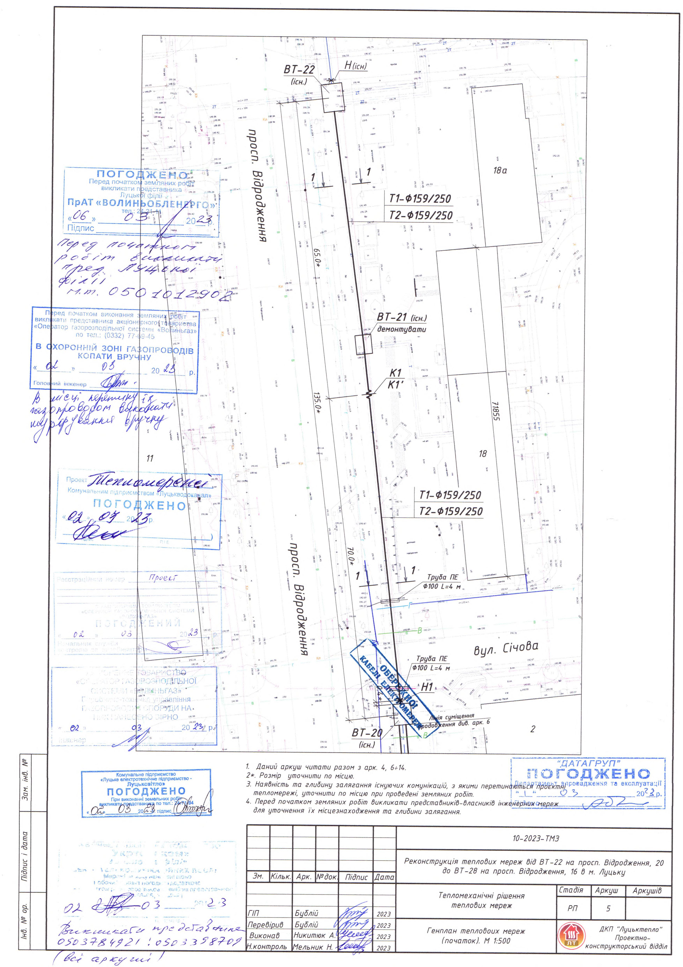Додаток 2. Креслення
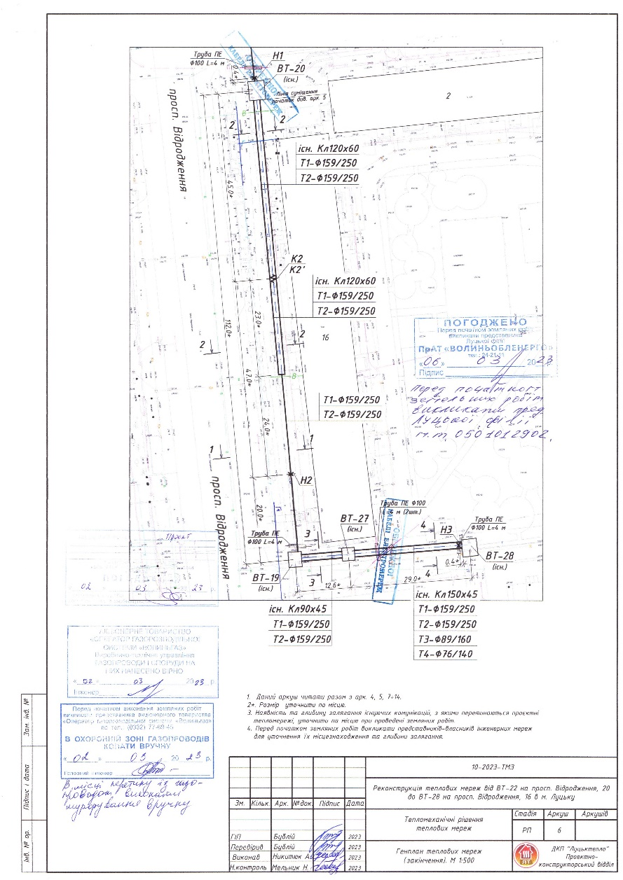

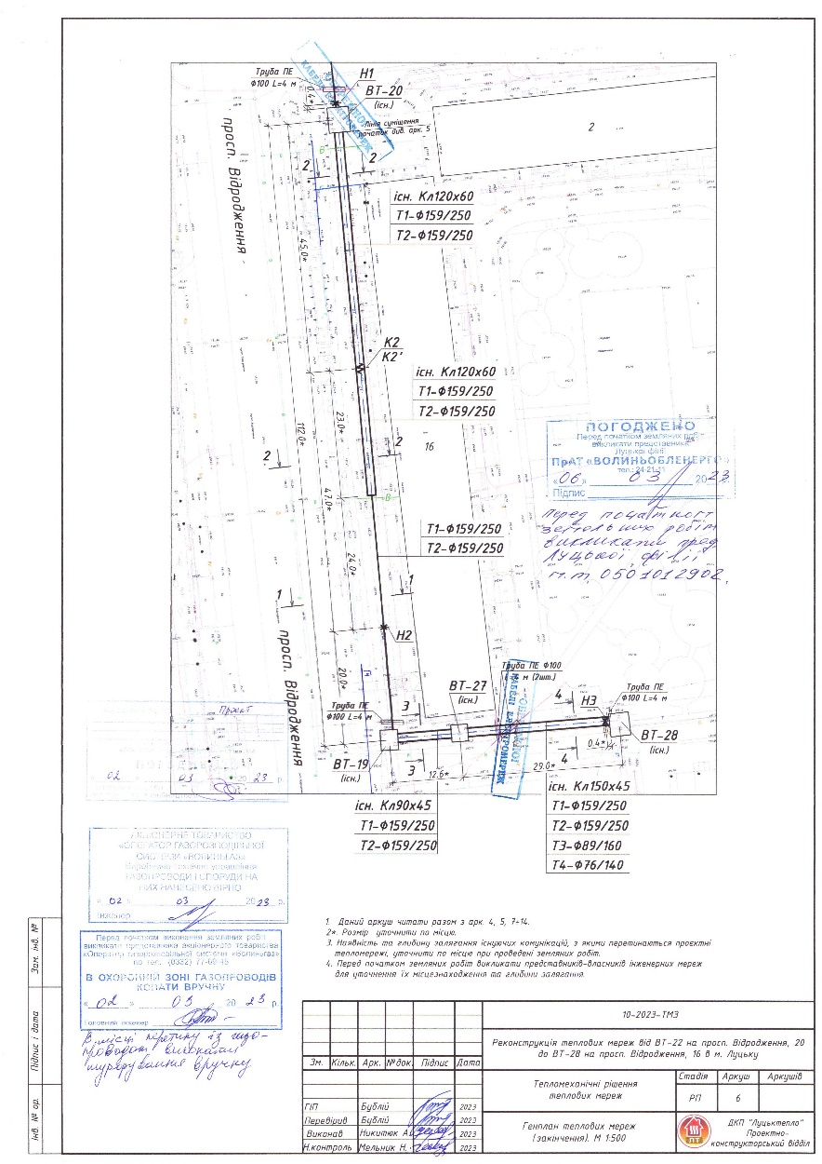

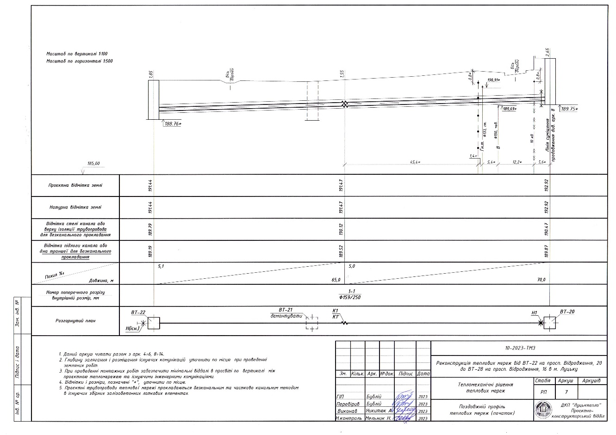

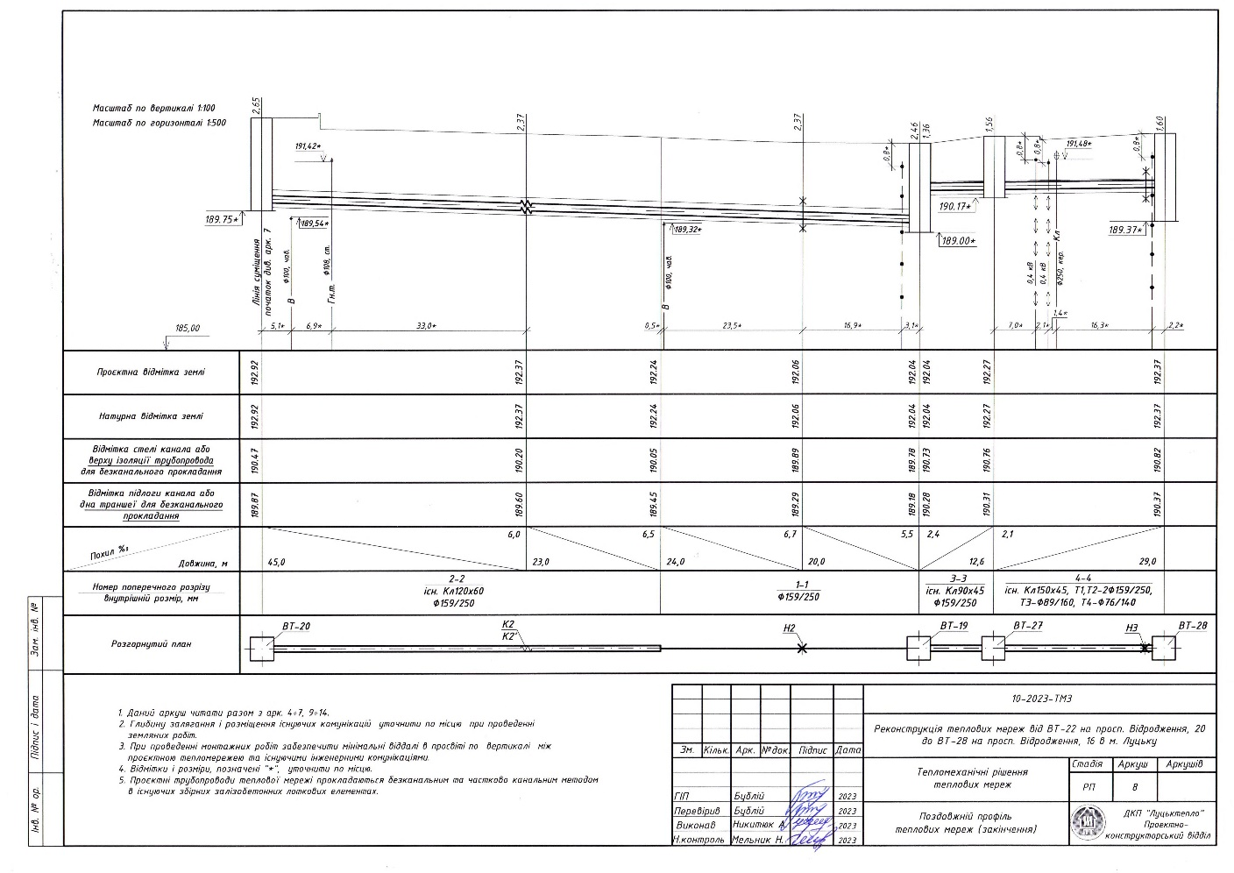

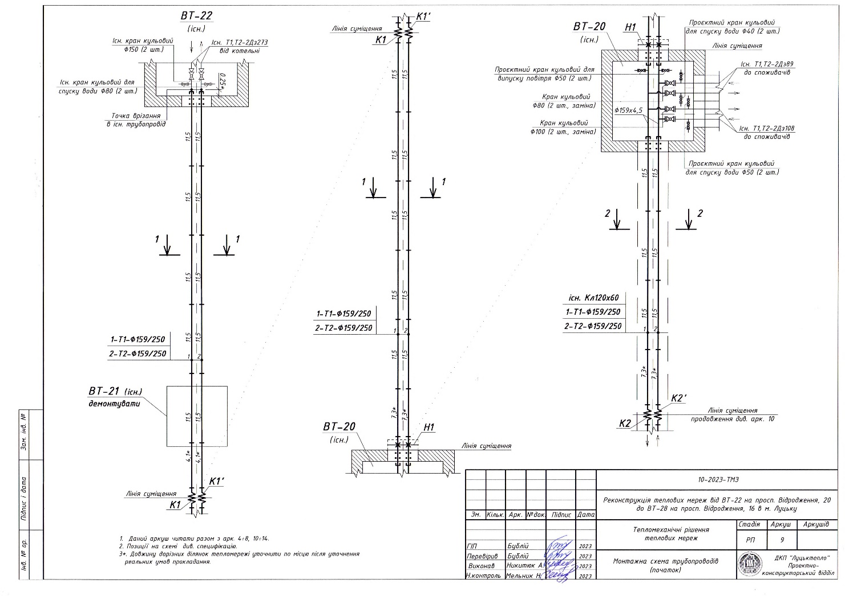

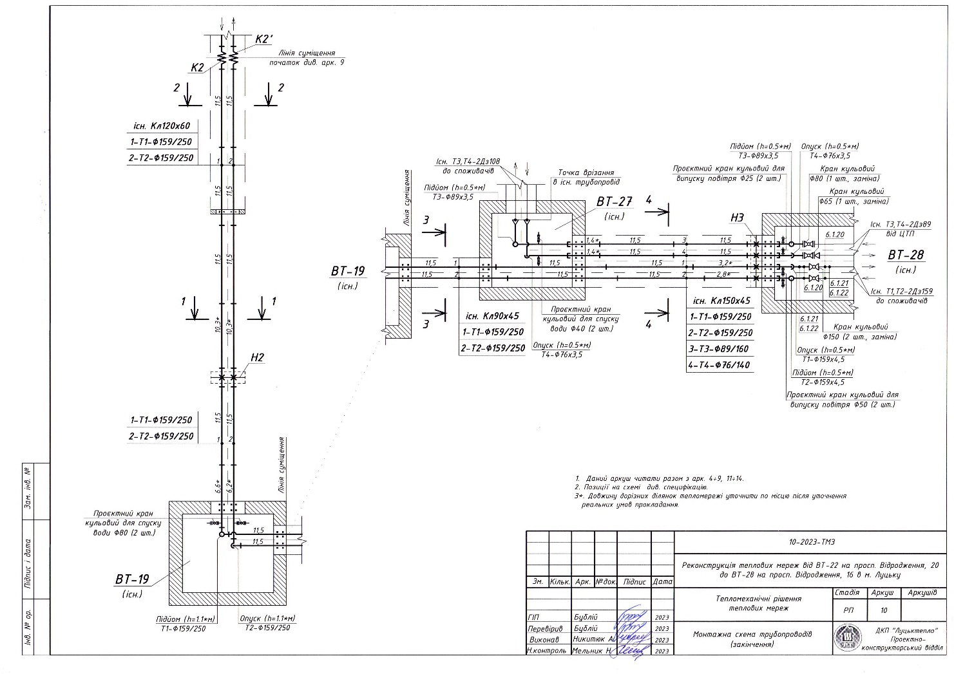

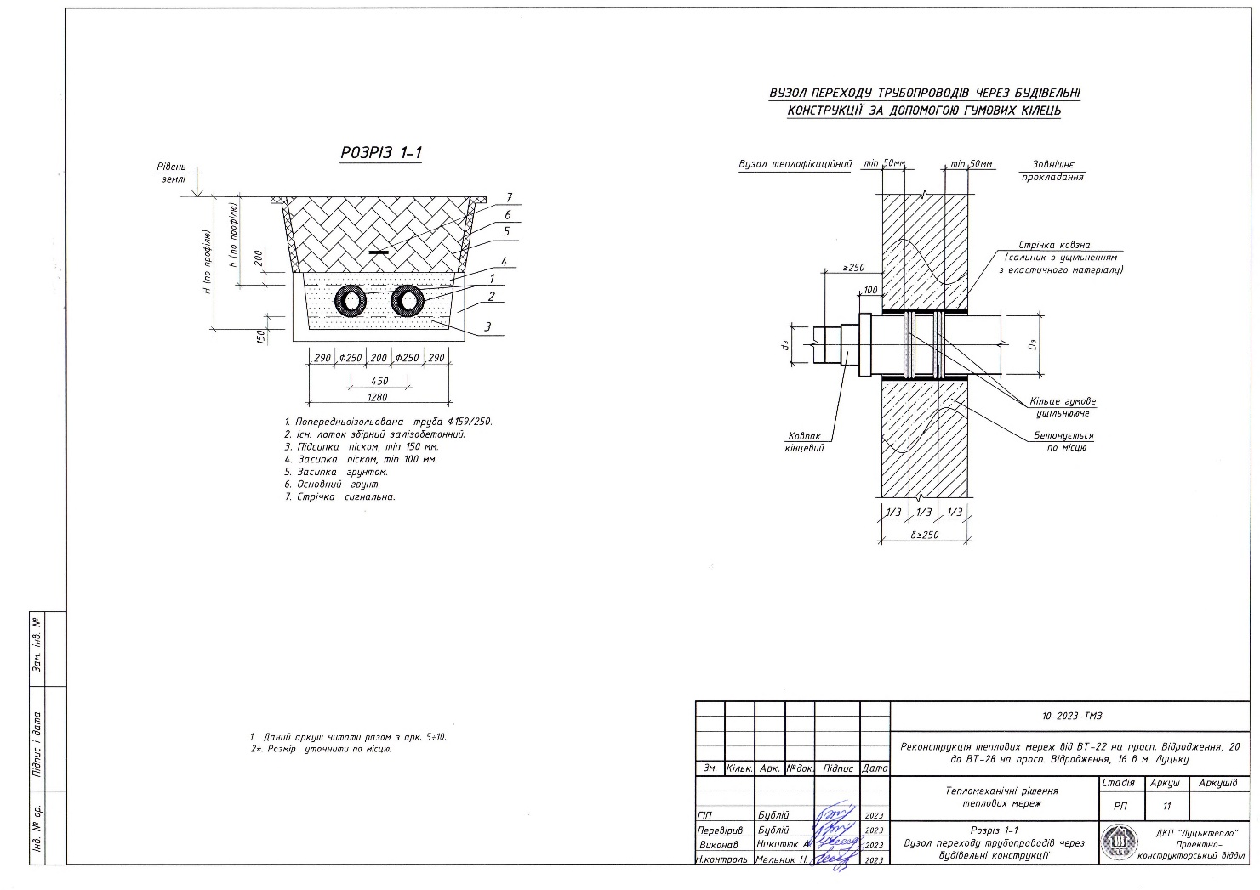

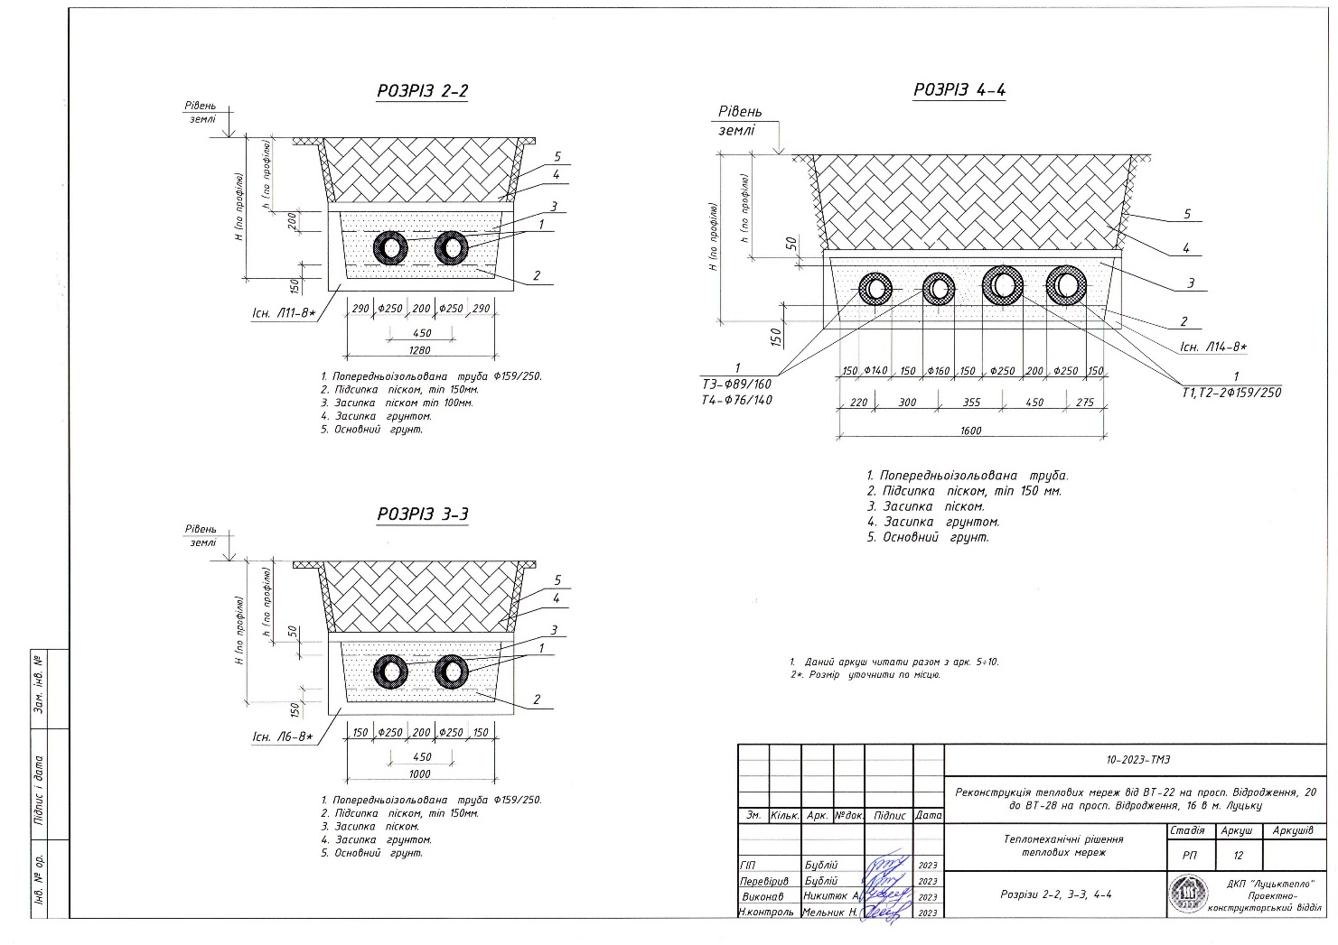

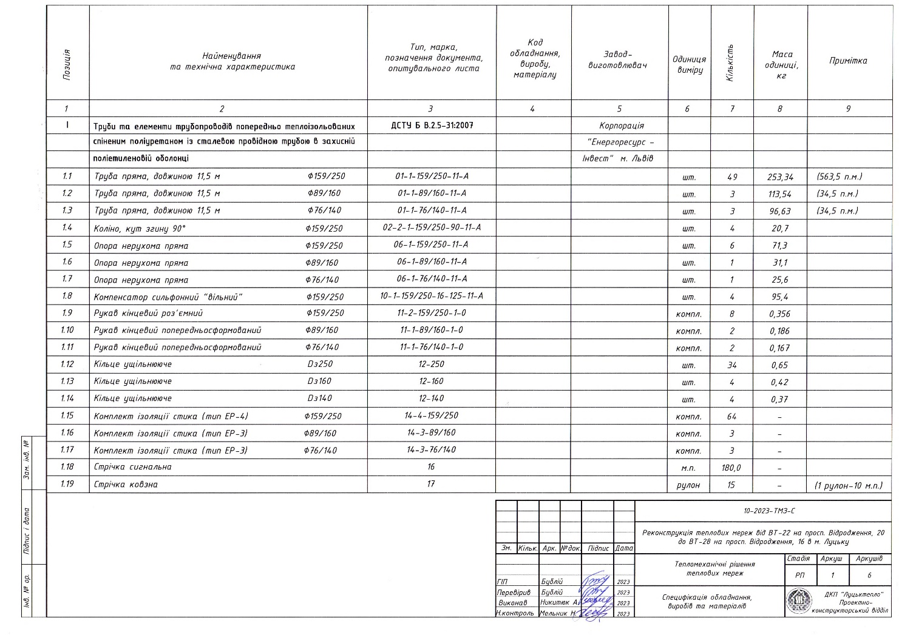

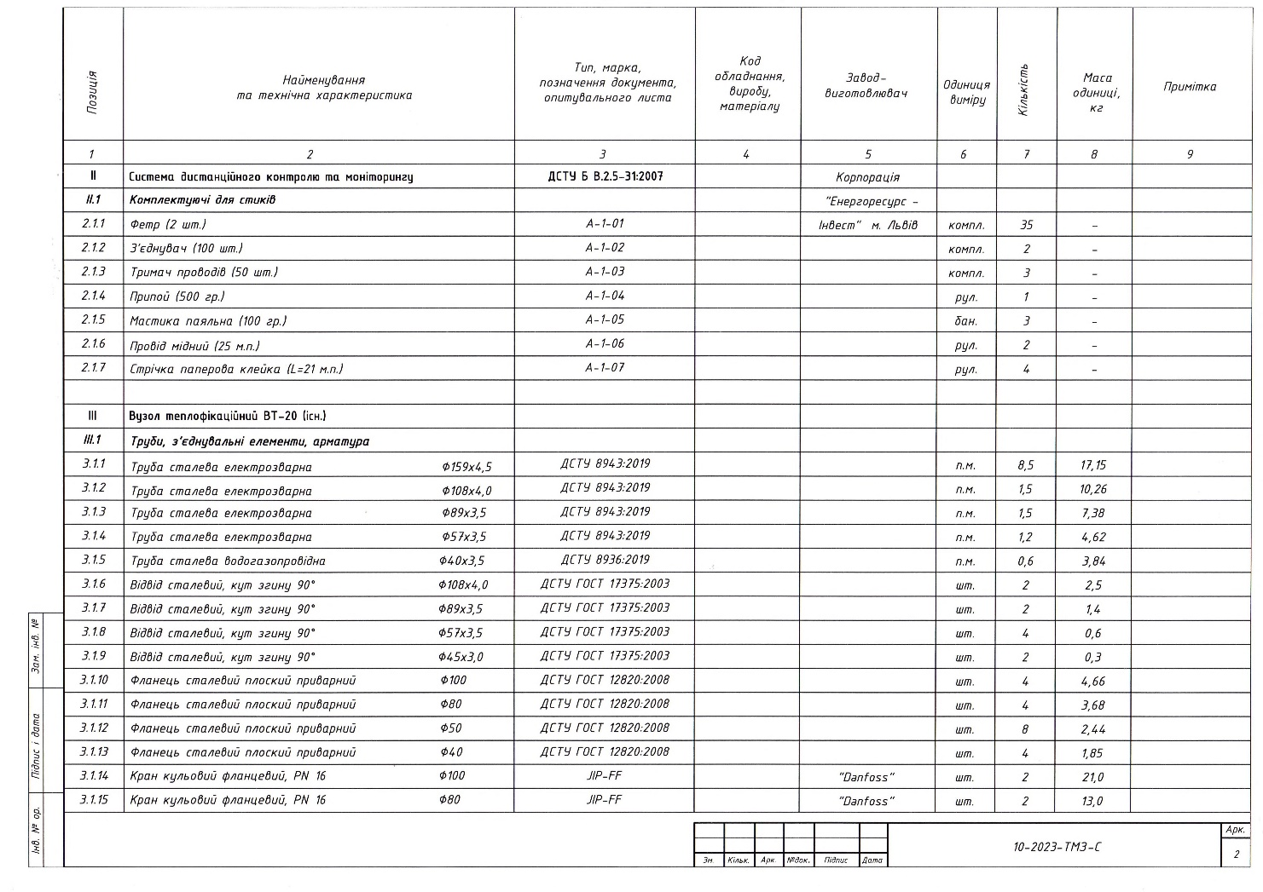

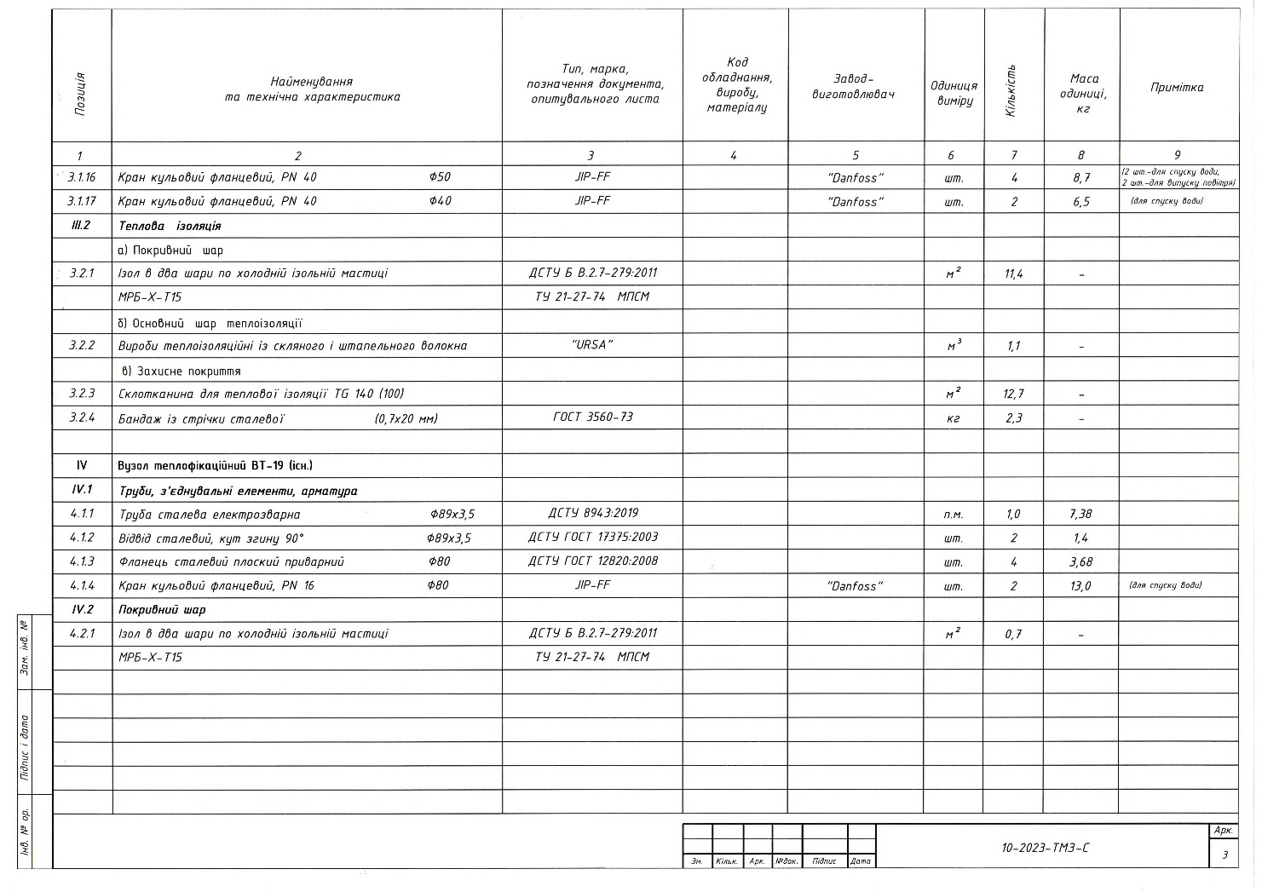

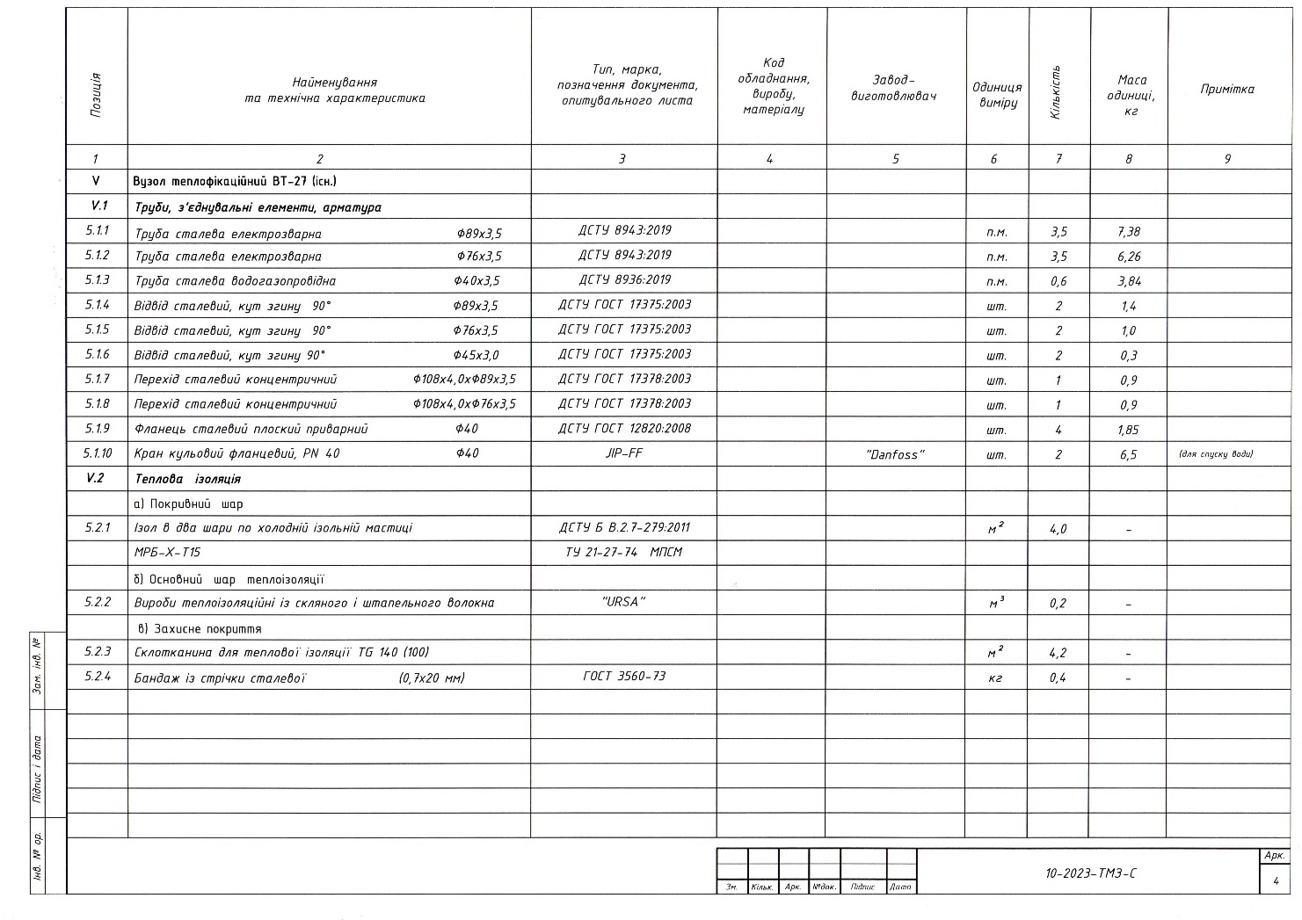

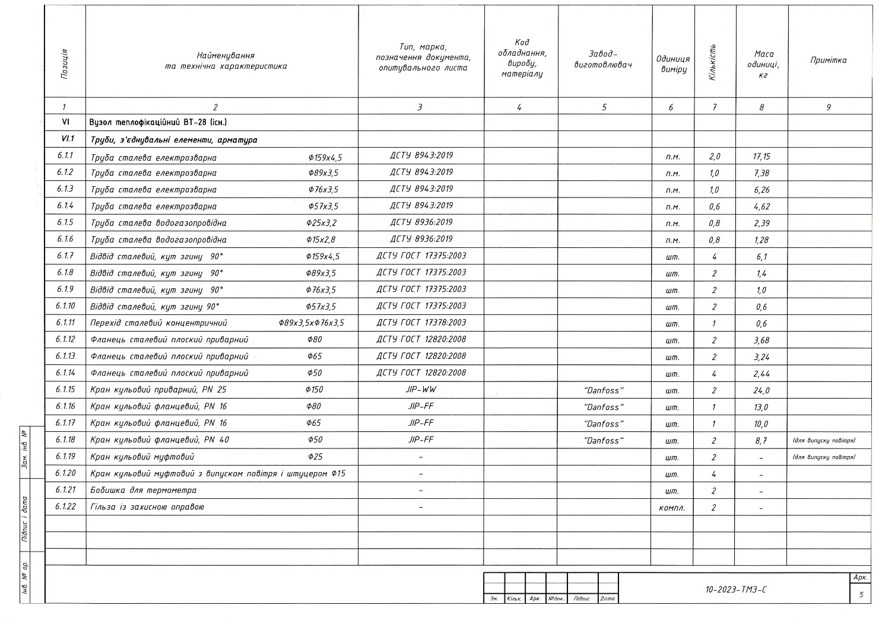

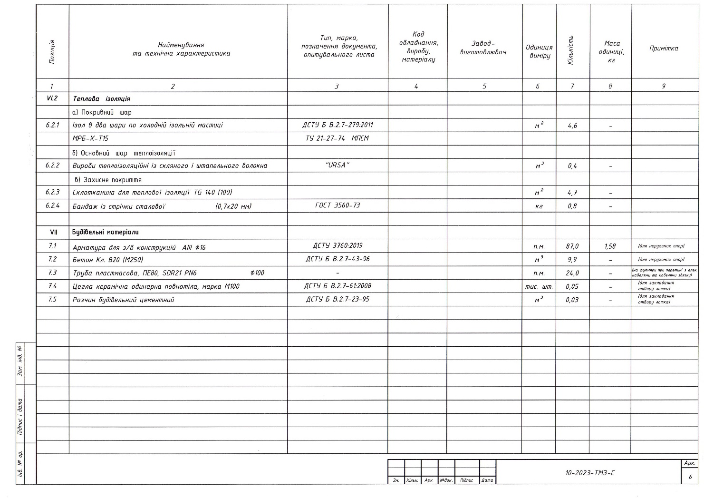

Додаток 4
до тендерної документації
(ПРОЄКТ)

ДОГОВІР №_______
про закупівлю робіт

м. Луцьк «____» __________ 2023 р.

Державне комунальне підприємство «ЛУЦЬКТЕПЛО», що іменується в подальшому Замовник, в особі директора Скорупського Івана Анатолійовича, що діє на підставі Статуту, з однієї сторони, та____________________, іменується в подальшому Підрядник, в особі _____________________, що діє на підставі___________, з іншої сторони (далі разом по тексту – Сторони, і кожен окремо – Сторона) уклали цей Договір про наступне:

1. ПРЕДМЕТ ДОГОВОРУ
1.1. Підрядник зобов’язується виконати роботи____________ з урахуванням кошторисних норм України «Настанова з визначення вартості будівництва», відповідно до Договірної ціни з додержанням державних будівельних норм і правил при проведенні робіт та здати закінчені роботи в строк визначений Договором, а Замовник зобов’язується прийняти та оплатити вартість виконання повного комплексу робіт.
1.2. Роботи будуть виконуватись з використанням матеріалів Замовника, які передаються Підряднику згідно з Актом передачі матеріалів. Доставка матеріалів Замовника на об’єкт будівництва виконується за рахунок Підрядника.
1.3. Якість виконання робіт не може бути нижчою встановлених нормативами характеристик і вимог діючих ДБН України.
1.4. Після завершення виконання повного комплексу робіт по Об’єкту, що передбачений даним Договором, Підрядник здає Замовнику виконані роботи шляхом підписання Акту приймання виконаних будівельних робіт (ф. КБ-2в) (надалі – Акт) та Довідки про вартість виконаних підрядних робіт та витрат (ф. КБ-3) (надалі – Довідка).
1.5. Відповідальність за збереження результатів роботи несе Підрядник. Після підписання Акту та Довідки, відповідальність за пошкодження чи знищення Об’єкта переходить до Замовника.

2. ЗОБОВ’ЯЗАННЯ СТОРІН
2.1. Підрядник зобов’язаний:
2.1.1. Виконати роботи якісно та в термін передбачений Договором.
2.1.2. Демонтовані матеріали (трубопроводи, з/б конструкції) передати Замовнику згідно Акту передачі демонтованих матеріалів.
2.1.3. Своєчасно та за власний рахунок, усувати недоліки та дефекти, виявлені в ході виконання робіт, що виникли з вини Підрядника.
2.1.4. Забезпечити вільний доступ представникам Замовника до Об‘єкта і можливість контролю за ходом проведення робіт Підрядником.
2.1.5. Проводити роботи у відповідності до вимог державних будівельних норм (ДБН), санітарних норм і правил, виконувати всі вимоги щодо охорони навколишнього середовища та протипожежних заходів.
2.1.6. Нести всі ризики випадкового знищення або випадкового пошкодження об’єкта, нести всі ризики випадкової загибелі і/або пошкодження матеріалів та майна до його передачі Замовнику згідно Акту та Довідки.
2.1.7. Здати Замовнику всі роботи та оформити виконавчо-технічну документацію, яка в подальшому передається Замовнику згідно Акту передачі виконавчо-технічної документації.
2.2. Зобов’язання Замовника:
2.2.1. За 5 (п’ять) робочих днів до початку робіт на об’єкті надати Підряднику, на період виконання робіт, проектно-кошторисну документацію, дозвільні документи та будівельний майданчик для проведення робіт.
2.2.2. Здійснювати контроль за ходом виконання підрядних робіт.
2.2.3. Прийняти повний комплекс виконаних робіт по Об’єкту, що підтверджується
відповідним Актом та Довідкою.
2.2.4. Оплатити виконані Підрядником роботи у відповідності до умов цього Договору.

2.3. Права Підрядника:
2.3.1. Залучати при необхідності, треті сторони (Субпідрядників) до виконання робіт на Об’єкті із згоди Замовника.

2.4. Права Замовника:
2.4.1. У випадку виявлення недоліків в роботі та порушень Підрядником умов Договору (в т.ч. виконання робіт не у відповідності з нормами ДБН, санітарними нормами і правилами, іншими нормативними актами України), вимагати їх усунення в найкоротші терміни.

3. ВАРТІСТЬ РОБІТ ТА ПОРЯДОК РОЗРАХУНКІВ
3.1. Загальна вартість робіт встановлюється згідно договірної ціни, яка є невід’ємною частиною Договору, з урахуванням вартості матеріальних ресурсів, інструментів та устаткування, необхідного для виконання робіт, а також витрат на експлуатацію будівельних машин та механізмів та складає: _______________________________________
3.2. Вартість робіт, визначена в п. 3.1. даного Договору, може змінюватись після підписання договору в бік зменшення за взаємною згодою Сторін шляхом укладання додаткової угоди відповідно до Постанови Кабінету Міністрів України від 12 жовтня 2022 р. № 1178 «Про затвердження особливостей здійснення публічних закупівель товарів, робіт і послуг для замовників, передбачених Законом України “Про публічні закупівлі”, на період дії правового режиму воєнного стану в Україні та протягом 90 днів з дня його припинення або скасування».
3.3. Оплата за Договором здійснюється Замовником на поточний рахунок Підрядника після підписання Акту та Довідки в термін до 31.12.2023 р.
3.4. Розрахунки між Сторонами здійснюються в українській національній валюті – гривні, шляхом перерахування грошових коштів на поточний рахунок Підрядника.
3.5. Договірна ціна, яка є невід’ємною частиною Договору, є динамічною і може змінюватись в сторону зменшення за взаємною згодою Сторін.

4. СТРОКИ ВИКОНАННЯ РОБІТ
4.1. Сторони встановили, що строк виконання всіх підрядних робіт по цьому Договору становить 45 (сорок п’ять) календарних днів з моменту укладання Договору.
4.2. Результатом виконаних робіт є підписання Акту та Довідки обома Сторонами.

5. ПОРЯДОК ОГЛЯДУ ВИКОНАНИХ РОБІТ
5.1. Замовник, перед підписанням Акту та Довідки, проводить огляд виконаних робіт і в разі виявлення допущених у роботі відступів від умов Договору або інших недоліків негайно повідомляє про них Підряднику.
5.2. У випадку, якщо Замовником будуть виявлені неякісно виконані роботи, то Підрядник своїми силами і без збільшення вартості робіт зобов’язаний в погоджені Сторонами строки переробити ці роботи для забезпечення їх належної якості.
5.3. У разі виникнення між Замовником і Підрядником спору з приводу недоліків виконаної роботи, або їх причин, на вимогу будь-кого з них має бути призначена експертиза. Витрати на проведення експертизи несе Підрядник.

6. ГАРАНТІЙНІ ТЕРМІНИ
6.1. Гарантійний термін за цим Договором складає 36 місяців з моменту передачі виконаних робіт Замовнику згідно Акту та Довідки.
6.2. Усунення недоліків під час гарантійного терміну здійснюється Підрядником протягом однієї доби від дня повідомлення Замовником.
6.3. Підрядник невідкладно після отримання інформації про виявлені недоліки сповіщає Замовника про час прибуття для погодження питань, пов’язаних з їх усуненням.
6.4. Після усунення недоліків, під час гарантійного терміну, Підрядник зобов’язаний відновити благоустрій з відповідним покриттям.
6.5. Витрати на усунення недоліків та відновлення благоустрою протягом гарантійного терміну здійснюється за рахунок Підрядника.
6.6. Після усунення недоліків перебіг гарантійного терміну розпочинається спочатку.

7. ВІДПОВІДАЛЬНІСТЬ СТОРІН
7.1. За невиконання або неналежне виконання умов даного Договору сторони несуть відповідальність згідно чинного законодавства України.
7.2. За порушення Підрядником загального строку виконання підрядних робіт, вказаного в п. 4.1. даного Договору, Підрядник сплачує Замовнику неустойку в розмірі 0,5% від суми Договору за кожний день такого прострочення.
7.3. У разі порушення строків оплати п. 3.3. Договору Замовник сплачує Підряднику пеню
в розмірі подвійної облікової ставки НБУ за кожний день прострочення, що діяла у період,
за який сплачується пеня.
7.4. За шкоду, завдану третім особам, відповідає Сторона, з вини якої виникла ця шкода.
7.5. Договір може бути розірваний у випадку невиконання однією із Сторін своїх зобов’язань по Договору, за взаємною згодою сторін та з інших підстав.

8. ФОРС-МАЖОР
8.1. Сторони прийшли до згоди, що у випадку виникнення фоpс-мажоpних обставин (виникнення непереборної сили, яка не залежить від дії Сторін, а саме: війни, військових дій, блокади, пожежі, повені та інших стихійних лих чи сезонних пpиpодних явищ, зміни національного законодавства, обмежень, епідемії, запровадження карантину, введення надзвичайного стану, арешт коштів на рахунку, введених органами державної влади), які роблять неможливим (економічно недоцільним) виконання Сторонами своїх обов’язків, Сторони звільняються від виконання своїх обов’язків на час дії вказаних обставин. У випадку, якщо дія вказаних обставин продовжується більш ніж 30 днів, кожна із Сторін має право на розірвання Договору і не несе відповідальності за це пpи умові, що вона сповістила про це іншу Сторону не пізніше ніж за 7 днів до розірвання Договору.
8.2. Доказом дії фоpс-мажоpних обставин є документ, виданий Торгово-промисловою палатою України або іншим уповноваженим органом.

9. РОЗГЛЯД СПОРІВ
9.1. Всі спори і протиріччя, які виникають під час виконання даного Договору і в зв’язку із ним, сторони зобов’язуються вирішувати шляхом проведення переговорів.
9.2. В разі, якщо в досудовому порядку спір не буде врегульований, він підлягає передачі на розгляд Господарського суду, в порядку, передбаченому чинним законодавством України.

10. ІНШІ УМОВИ ДОГОВОРУ
10.1. Договір набирає чинності з моменту його підписання і діє до 31.12.2023р. Закінчення строку дії договору не позбавляє обов’язку сторони, що не виконала, або неналежно виконала свої зобов’язання по цьому Договору, закінчити їх виконання.
10.2. Замовник є платником податку на загальних умовах.
Підрядник є _______________________________.
10.3. Договір складено в двох примірниках, українською мовою, по одному для кожної із Сторін, кожен з яких має однакову юридичну силу.
10.4. Сторони негайно інформують одна одну про зміну адреси і реквізитів.
10.5. Сторони зобов’язуються дотримуватись антикорупційного законодавства, у тому числі ЗУ «Про запобігання корупції» й не вживати ніяких дій, які можуть порушити норми антикорупційного законодавства, у зв’язку з виконанням своїх прав або обов’язків згідно з Договором, у тому числі (не обмежуючись) не робити пропозицію, не санкціонувати обіцянку та не здійснювати незаконних платежів, включаючи (але не обмежуючись) хабара в грошовій або будь-якій іншій формі, яким-небудь фізичним або юридичним особам, включаючи (але не обмежуючись) комерційні підприємства та організації, органи державної влади та місцевого самоврядування, установи, державних службовців, приватні підприємства та їх представників.
10.6. Сторони повідомляють одна одну про всі підтверджені судовими рішеннями випадки порушення їх посадовими особами антикорупційного законодавства, а також про дії посадових осіб іншої Сторони, що містять ознаки порушень антикорупційного законодавства.
10.7. Уповноважені представники сторін, що підписали цей Договір, надають згоду на обробку, використання та поширення своїх персональних даних, без яких Договір не може бути чинним, з метою виконання умов Договору, протягом усього терміну дії Договору.
10.8. З усіх інших питань, які не врегульовані даним Договором та додатками, Сторони керуються діючим законодавством України та нормами ДБН України.

11. АДРЕСИ ТА БАНКІВСЬКІ РЕКВІЗИТИ СТОРІН:

Замовник:  Державне комунальне підприємство  «ЛУЦЬКТЕПЛО»  43005, м. Луцьк,  вул. Гулака-Артемовського, 20  IBAN UA 393204780000002603161252571  в АБ «УКРГАЗБАНК» м. Київ  ІПН №303919203177  Св. №02805459  Код ЄДРПОУ №30391925  Тел.: (0332) 28-30-70  Директор  _____________ І.А. Скорупський  М.П. | Підрядник:

